Приложение № 1 к правилам землепользования и застройки Росташевского сельского поселения Панинского муниципального района
Воронежской области

СВЕДЕНИЯ О ГРАНИЦАХ ТЕРРИТОРИАЛЬНЫХ ЗОН, СОДЕРЖАЩИЕ ГРАФИЧЕСКОЕ ОПИСАНИЕ МЕСТОПОЛОЖЕНИЯ ГРАНИЦ ТЕРРИТОРИАЛЬНЫХ ЗОН, ПЕРЕЧЕНЬ КООРДИНАТ ХАРАКТЕРНЫХ ТОЧЕК ГРАНИЦ ТЕРРИТОРИАЛЬНЫХ ЗОН ПОСЁЛКА АЛОЕ ПОЛЕ

ОПИСАНИЕ МЕСТОПОЛОЖЕНИЯ ГРАНИЦ

Зона застройки индивидуальными жилыми домами посёлка Алое Поле - Ж1/1

(наименование объекта, местоположение границ которого описано (далее - объект)
Раздел 1

Сведения об объекте
№ п/п | Характеристики объекта | Описание характеристик
1 | 2 | 3
1 | Местоположение объекта | Воронежская область, Панинский муниципальный район, Росташевское сельское поселение, посёлок Алое Поле
2 | Площадь объекта ±  величина погрешности определения площади (P ± Дельта P) | 1373127+/-4101 м²
3 | Иные характеристики объекта | -

Раздел 2
Сведения о местоположении границ объекта
1. Система координат: МСК - 36, зона 2
2. Сведения о характерных точках границ объекта
Обозначение характерных точек границ | Координаты, м |  | Метод определения координат характерной точки | Средняя квадратическая погрешность положения характерной точки (Мt), м | Описание обозначения точки на местности (при наличии)
Обозначение характерных точек границ | X | Y | Метод определения координат характерной точки |  | Описание обозначения точки на местности (при наличии)
1 | 2 | 3 | 4 | 5 | 6
1 | 508892.74 | 2150857.51 | Аналитический | 0.50 | -
2 | 508873.04 | 2150868.03 | Картометрический | 1.00 | -
3 | 508835.39 | 2150888.54 | Картометрический | 1.00 | -
4 | 508801.74 | 2150907.04 | Картометрический | 1.00 | -
5 | 508771.05 | 2150918.04 | Картометрический | 1.00 | -
6 | 508762.86 | 2150916.70 | Картометрический | 1.00 | -
7 | 508747.84 | 2150903.10 | Картометрический | 1.00 | -
8 | 508743.09 | 2150908.34 | Картометрический | 1.00 | -
9 | 508628.07 | 2150800.14 | Картометрический | 1.00 | -
10 | 508483.05 | 2150651.59 | Картометрический | 1.00 | -
11 | 508339.42 | 2150584.09 | Картометрический | 1.00 | -
12 | 508238.98 | 2150550.15 | Картометрический | 1.00 | -
13 | 508165.10 | 2150526.39 | Картометрический | 1.00 | -
14 | 508012.53 | 2150478.04 | Картометрический | 1.00 | -
15 | 507916.37 | 2150415.12 | Картометрический | 1.00 | -
16 | 507848.33 | 2150392.51 | Картометрический | 1.00 | -
17 | 507773.71 | 2150333.49 | Картометрический | 1.00 | -
18 | 507732.98 | 2150320.49 | Картометрический | 1.00 | -
19 | 507669.41 | 2150306.70 | Картометрический | 1.00 | -
20 | 507566.47 | 2150283.80 | Картометрический | 1.00 | -
21 | 507554.53 | 2150268.24 | Картометрический | 1.00 | -
22 | 507615.17 | 2150143.22 | Картометрический | 1.00 | -
23 | 507839.28 | 2150215.76 | Аналитический | 0.30 | -
24 | 508366.71 | 2150425.46 | Картометрический | 1.00 | -
25 | 508459.67 | 2150452.82 | Картометрический | 1.00 | -
26 | 508568.54 | 2150506.85 | Картометрический | 1.00 | -
27 | 508658.17 | 2150567.96 | Картометрический | 1.00 | -
28 | 508785.28 | 2150700.52 | Картометрический | 1.00 | -
29 | 508874.99 | 2150813.92 | Картометрический | 1.00 | -
1 | 508892.74 | 2150857.51 | Картометрический | 1.00 | -
30 | 509084.54 | 2151064.77 | Картометрический | 1.00 | -
31 | 509050.28 | 2151102.12 | Картометрический | 1.00 | -
32 | 509078.60 | 2151176.82 | Картометрический | 1.00 | -
33 | 509109.11 | 2151332.00 | Картометрический | 1.00 | -
34 | 509112.25 | 2151451.18 | Картометрический | 1.00 | -

1 | 2 | 3 | 4 | 5 | 6
35 | 509105.74 | 2151527.99 | Картометрический | 1.00 | -
36 | 509105.37 | 2151532.35 | Картометрический | 1.00 | -
37 | 508929.97 | 2151588.42 | Картометрический | 1.00 | -
38 | 508874.49 | 2151615.35 | Картометрический | 1.00 | -
39 | 508766.05 | 2151708.28 | Картометрический | 1.00 | -
40 | 508627.21 | 2151730.88 | Картометрический | 1.00 | -
41 | 508597.67 | 2151725.66 | Картометрический | 1.00 | -
42 | 508602.30 | 2151798.47 | Картометрический | 1.00 | -
43 | 508570.11 | 2151887.58 | Картометрический | 1.00 | -
44 | 508550.97 | 2151904.32 | Картометрический | 1.00 | -
45 | 508498.69 | 2151905.71 | Картометрический | 1.00 | -
46 | 508466.93 | 2151759.09 | Картометрический | 1.00 | -
47 | 508423.35 | 2151613.86 | Картометрический | 1.00 | -
48 | 508227.57 | 2151619.05 | Картометрический | 1.00 | -
49 | 508077.42 | 2151614.25 | Картометрический | 1.00 | -
50 | 508076.08 | 2151547.68 | Картометрический | 1.00 | -
51 | 508092.69 | 2151528.91 | Картометрический | 1.00 | -
52 | 508098.94 | 2151514.70 | Картометрический | 1.00 | -
53 | 508105.09 | 2151512.02 | Картометрический | 1.00 | -
54 | 508117.29 | 2151513.08 | Картометрический | 1.00 | -
55 | 508119.00 | 2151498.94 | Картометрический | 1.00 | -
56 | 508178.84 | 2151511.68 | Картометрический | 1.00 | -
57 | 508245.98 | 2151510.59 | Картометрический | 1.00 | -
58 | 508245.78 | 2151404.73 | Картометрический | 1.00 | -
59 | 508259.21 | 2151393.98 | Картометрический | 1.00 | -
60 | 508241.41 | 2151347.20 | Картометрический | 1.00 | -
61 | 508176.39 | 2151346.97 | Картометрический | 1.00 | -
62 | 508172.69 | 2151376.74 | Картометрический | 1.00 | -
63 | 508161.16 | 2151377.64 | Аналитический | 0.10 | -
64 | 508160.93 | 2151390.84 | Аналитический | 0.10 | -
65 | 508126.33 | 2151390.66 | Аналитический | 0.10 | -
66 | 508116.33 | 2151390.88 | Картометрический | 1.00 | -
67 | 508121.67 | 2151338.10 | Картометрический | 1.00 | -
68 | 508133.79 | 2151234.22 | Картометрический | 1.00 | -
69 | 508141.03 | 2151194.27 | Картометрический | 1.00 | -
70 | 508148.10 | 2151174.40 | Картометрический | 1.00 | -
71 | 508163.16 | 2151158.01 | Картометрический | 1.00 | -
72 | 508183.34 | 2151147.34 | Картометрический | 1.00 | -
73 | 508188.02 | 2151156.59 | Картометрический | 1.00 | -
74 | 508196.52 | 2151152.27 | Картометрический | 1.00 | -
75 | 508195.74 | 2151142.63 | Картометрический | 1.00 | -
76 | 508234.61 | 2151120.54 | Картометрический | 1.00 | -
77 | 508233.11 | 2151116.37 | Картометрический | 1.00 | -
78 | 508260.02 | 2151103.08 | Картометрический | 1.00 | -
79 | 508264.39 | 2151102.14 | Картометрический | 1.00 | -
80 | 508265.85 | 2151105.24 | Картометрический | 1.00 | -
81 | 508281.04 | 2151097.50 | Картометрический | 1.00 | -
82 | 508311.40 | 2151084.22 | Картометрический | 1.00 | -

1 | 2 | 3 | 4 | 5 | 6
83 | 508332.02 | 2151075.63 | Картометрический | 1.00 | -
84 | 508351.86 | 2151069.33 | Картометрический | 1.00 | -
85 | 508367.12 | 2151069.43 | Картометрический | 1.00 | -
86 | 508371.80 | 2151074.95 | Картометрический | 1.00 | -
87 | 508384.10 | 2151090.44 | Картометрический | 1.00 | -
88 | 508397.91 | 2151087.49 | Картометрический | 1.00 | -
89 | 508386.23 | 2151075.70 | Картометрический | 1.00 | -
90 | 508399.36 | 2151084.33 | Картометрический | 1.00 | -
91 | 508406.65 | 2151090.24 | Картометрический | 1.00 | -
92 | 508426.49 | 2151099.12 | Картометрический | 1.00 | -
93 | 508443.28 | 2151104.91 | Картометрический | 1.00 | -
94 | 508460.74 | 2151105.27 | Картометрический | 1.00 | -
95 | 508481.74 | 2151099.45 | Картометрический | 1.00 | -
96 | 508508.86 | 2151087.88 | Картометрический | 1.00 | -
97 | 508554.04 | 2151064.20 | Картометрический | 1.00 | -
98 | 508603.35 | 2151033.63 | Картометрический | 1.00 | -
99 | 508607.21 | 2151043.02 | Картометрический | 1.00 | -
100 | 508619.86 | 2151038.73 | Картометрический | 1.00 | -
101 | 508684.15 | 2151097.33 | Картометрический | 1.00 | -
102 | 508737.00 | 2151208.92 | Картометрический | 1.00 | -
103 | 508769.61 | 2151310.35 | Картометрический | 1.00 | -
104 | 508782.70 | 2151399.72 | Картометрический | 1.00 | -
105 | 508804.05 | 2151511.01 | Картометрический | 1.00 | -
106 | 508856.10 | 2151515.30 | Картометрический | 1.00 | -
107 | 508875.08 | 2151463.21 | Картометрический | 1.00 | -
108 | 508881.82 | 2151370.05 | Картометрический | 1.00 | -
109 | 508893.85 | 2151306.17 | Картометрический | 1.00 | -
110 | 508918.16 | 2151284.17 | Картометрический | 1.00 | -
111 | 508920.47 | 2151223.26 | Картометрический | 1.00 | -
112 | 508909.21 | 2151209.66 | Картометрический | 1.00 | -
113 | 508877.47 | 2151179.31 | Картометрический | 1.00 | -
114 | 508852.77 | 2151150.20 | Картометрический | 1.00 | -
115 | 508806.33 | 2151073.10 | Картометрический | 1.00 | -
116 | 508788.95 | 2151011.44 | Картометрический | 1.00 | -
117 | 508772.66 | 2150961.86 | Картометрический | 1.00 | -
118 | 508786.26 | 2150958.29 | Картометрический | 1.00 | -
119 | 508778.79 | 2150941.29 | Картометрический | 1.00 | -
120 | 508781.29 | 2150936.08 | Картометрический | 1.00 | -
121 | 508808.47 | 2150925.77 | Картометрический | 1.00 | -
122 | 508822.14 | 2150919.35 | Картометрический | 1.00 | -
123 | 508830.14 | 2150915.33 | Картометрический | 1.00 | -
124 | 508838.82 | 2150910.45 | Картометрический | 1.00 | -
125 | 508861.79 | 2150899.16 | Картометрический | 1.00 | -
126 | 508887.97 | 2150882.65 | Картометрический | 1.00 | -
127 | 508902.52 | 2150874.17 | Аналитический | 0.50 | -
128 | 508911.24 | 2150873.38 | Аналитический | 0.50 | -
129 | 508922.03 | 2150880.72 | Аналитический | 0.50 | -
130 | 508929.71 | 2150874.25 | Аналитический | 0.50 | -

1 | 2 | 3 | 4 | 5 | 6
131 | 508923.09 | 2150866.91 | Аналитический | 0.50 | -
132 | 508926.39 | 2150863.50 | Аналитический | 0.50 | -
133 | 508961.97 | 2150845.17 | Аналитический | 0.50 | -
134 | 508970.05 | 2150841.11 | Картометрический | 1.00 | -
135 | 508990.12 | 2150889.35 | Картометрический | 1.00 | -
136 | 508998.39 | 2150886.27 | Картометрический | 1.00 | -
30 | 509084.54 | 2151064.77 | Картометрический | 1.00 | -
137 | 508343.60 | 2151355.57 | Картометрический | 1.00 | -
138 | 508341.90 | 2151356.25 | Картометрический | 1.00 | -
139 | 508284.73 | 2151382.23 | Картометрический | 1.00 | -
140 | 508269.17 | 2151337.97 | Картометрический | 1.00 | -
141 | 508266.41 | 2151332.73 | Картометрический | 1.00 | -
142 | 508270.39 | 2151330.63 | Картометрический | 1.00 | -
143 | 508276.34 | 2151314.65 | Картометрический | 1.00 | -
144 | 508273.64 | 2151309.40 | Картометрический | 1.00 | -
145 | 508281.86 | 2151305.19 | Картометрический | 1.00 | -
146 | 508284.09 | 2151303.89 | Картометрический | 1.00 | -
147 | 508291.99 | 2151299.79 | Картометрический | 1.00 | -
148 | 508316.47 | 2151288.93 | Картометрический | 1.00 | -
149 | 508317.81 | 2151288.37 | Картометрический | 1.00 | -
150 | 508328.55 | 2151316.89 | Картометрический | 1.00 | -
151 | 508329.08 | 2151318.34 | Картометрический | 1.00 | -
137 | 508343.60 | 2151355.57 | Картометрический | 1.00 | -
152 | 508612.18 | 2151003.37 | Картометрический | 1.00 | -
153 | 508581.82 | 2151024.59 | Картометрический | 1.00 | -
154 | 508547.69 | 2151044.26 | Картометрический | 1.00 | -
155 | 508508.26 | 2151064.56 | Аналитический | 0.10 | -
156 | 508480.16 | 2151079.43 | Аналитический | 0.10 | -
157 | 508466.02 | 2151085.31 | Аналитический | 0.10 | -
158 | 508447.97 | 2151085.53 | Картометрический | 1.00 | -
159 | 508446.28 | 2151083.41 | Картометрический | 1.00 | -
160 | 508435.09 | 2151080.52 | Картометрический | 1.00 | -
161 | 508416.99 | 2151071.44 | Картометрический | 1.00 | -
162 | 508387.65 | 2151053.21 | Картометрический | 1.00 | -
163 | 508370.72 | 2151045.70 | Картометрический | 1.00 | -
164 | 508361.91 | 2151035.99 | Картометрический | 1.00 | -
165 | 508352.91 | 2151041.37 | Картометрический | 1.00 | -
166 | 508314.67 | 2150992.86 | Картометрический | 1.00 | -
167 | 508290.53 | 2150974.37 | Аналитический | 0.10 | -
168 | 508278.89 | 2150966.11 | Аналитический | 0.10 | -
169 | 508210.97 | 2150916.48 | Картометрический | 1.00 | -
170 | 508134.31 | 2150864.06 | Картометрический | 1.00 | -
171 | 508138.89 | 2151009.49 | Картометрический | 1.00 | -
172 | 508147.14 | 2151136.81 | Картометрический | 1.00 | -
173 | 508128.66 | 2151156.39 | Картометрический | 1.00 | -
174 | 508131.17 | 2151160.43 | Картометрический | 1.00 | -

1 | 2 | 3 | 4 | 5 | 6
175 | 508121.92 | 2151191.02 | Картометрический | 1.00 | -
176 | 508115.18 | 2151227.29 | Картометрический | 1.00 | -
177 | 508101.65 | 2151338.42 | Картометрический | 1.00 | -
178 | 508095.98 | 2151404.52 | Картометрический | 1.00 | -
179 | 508087.33 | 2151484.56 | Картометрический | 1.00 | -
180 | 508080.01 | 2151510.71 | Картометрический | 1.00 | -
181 | 508071.05 | 2151527.54 | Картометрический | 1.00 | -
182 | 508055.11 | 2151537.86 | Картометрический | 1.00 | -
183 | 508038.65 | 2151546.36 | Картометрический | 1.00 | -
184 | 507985.86 | 2151561.70 | Картометрический | 1.00 | -
185 | 507937.49 | 2151575.51 | Картометрический | 1.00 | -
186 | 507903.82 | 2151585.79 | Картометрический | 1.00 | -
187 | 507872.80 | 2151595.27 | Картометрический | 1.00 | -
188 | 507846.68 | 2151601.12 | Картометрический | 1.00 | -
189 | 507819.23 | 2151607.76 | Картометрический | 1.00 | -
190 | 507789.29 | 2151615.01 | Картометрический | 1.00 | -
191 | 507786.20 | 2151613.56 | Картометрический | 1.00 | -
192 | 507786.08 | 2151601.48 | Картометрический | 1.00 | -
193 | 507773.76 | 2151599.65 | Картометрический | 1.00 | -
194 | 507764.46 | 2151621.91 | Картометрический | 1.00 | -
195 | 507733.00 | 2151626.04 | Картометрический | 1.00 | -
196 | 507690.11 | 2151623.43 | Картометрический | 1.00 | -
197 | 507633.73 | 2151616.58 | Картометрический | 1.00 | -
198 | 507592.64 | 2151611.55 | Картометрический | 1.00 | -
199 | 507564.93 | 2151608.72 | Картометрический | 1.00 | -
200 | 507578.73 | 2151463.97 | Картометрический | 1.00 | -
201 | 507551.17 | 2151425.16 | Аналитический | 0.30 | -
202 | 507555.23 | 2151373.27 | Картометрический | 1.00 | -
203 | 507581.23 | 2151038.62 | Аналитический | 0.30 | -
204 | 507626.76 | 2150624.59 | Аналитический | 0.30 | -
205 | 507645.94 | 2150548.52 | Аналитический | 0.30 | -
206 | 507663.53 | 2150488.76 | Картометрический | 1.00 | -
207 | 507781.60 | 2150492.63 | Картометрический | 1.00 | -
208 | 507849.95 | 2150524.52 | Картометрический | 1.00 | -
209 | 507854.48 | 2150556.71 | Картометрический | 1.00 | -
210 | 507858.21 | 2150669.80 | Картометрический | 1.00 | -
211 | 507852.77 | 2150821.05 | Картометрический | 1.00 | -
212 | 507830.42 | 2151063.30 | Картометрический | 1.00 | -
213 | 507823.23 | 2151165.02 | Картометрический | 1.00 | -
214 | 507812.50 | 2151321.09 | Картометрический | 1.00 | -
215 | 507864.58 | 2151334.97 | Картометрический | 1.00 | -
216 | 507911.96 | 2151141.23 | Картометрический | 1.00 | -
217 | 507949.55 | 2151092.39 | Картометрический | 1.00 | -
218 | 507941.52 | 2151008.97 | Картометрический | 1.00 | -
219 | 507931.72 | 2150916.41 | Картометрический | 1.00 | -
220 | 507932.51 | 2150844.25 | Картометрический | 1.00 | -
221 | 507951.41 | 2150769.89 | Картометрический | 1.00 | -
222 | 507928.27 | 2150696.39 | Картометрический | 1.00 | -

1 | 2 | 3 | 4 | 5 | 6
223 | 507958.23 | 2150612.40 | Картометрический | 1.00 | -
224 | 507979.53 | 2150596.87 | Картометрический | 1.00 | -
225 | 508029.45 | 2150631.66 | Картометрический | 1.00 | -
226 | 508103.94 | 2150659.33 | Картометрический | 1.00 | -
227 | 508128.73 | 2150677.02 | Картометрический | 1.00 | -
228 | 508199.63 | 2150675.53 | Картометрический | 1.00 | -
229 | 508232.89 | 2150684.38 | Картометрический | 1.00 | -
230 | 508320.86 | 2150715.31 | Картометрический | 1.00 | -
231 | 508366.41 | 2150742.60 | Картометрический | 1.00 | -
232 | 508456.47 | 2150800.32 | Картометрический | 1.00 | -
233 | 508583.52 | 2150928.64 | Картометрический | 1.00 | -
152 | 508612.18 | 2151003.37 | Картометрический | 1.00 | -
234 | 508159.58 | 2151917.91 | Аналитический | 0.10 | -
235 | 508160.37 | 2151962.74 | Аналитический | 0.10 | -
236 | 508110.79 | 2151966.14 | Аналитический | 0.10 | -
237 | 508109.47 | 2151922.15 | Аналитический | 0.10 | -
238 | 508148.89 | 2151915.15 | Картометрический | 1.00 | -
234 | 508159.58 | 2151917.91 | Аналитический | 0.10 | -
3. Сведения о характерных точках части (частей) границы объекта
Обозначение характерных точек части границы | Координаты, м |  | Метод определения координат характерной точки | Средняя квадратическая погрешность положения характерной точки (Мt), м | Описание обозначения точки на местности (при наличии)
Обозначение характерных точек части границы | X | Y | Метод определения координат характерной точки |  | Описание обозначения точки на местности (при наличии)
1 | 2 | 3 | 4 | 5 | 6
Часть №
- | - | - | - | - | -

Раздел 3
Сведения о местоположении измененных (уточненных) границ объекта
1. Система координат: -
2. Сведения о характерных точках границ объекта
Обозначение характерных точек границ | Существующие координаты, м |  | Измененные (уточненные) координаты, м |  | Метод определения координат характерной точки | Средняя квадратическая погрешность положения характерной точки (Мt), м | Описание обозначения точки на местности (при наличии)
Обозначение характерных точек границ | X | Y | X | Y | Метод определения координат характерной точки |  | Описание обозначения точки на местности (при наличии)
1 | 2 | 3 | 4 | 5 | 6 | 7 | 8
- | - | - | - | - | - | - | -
3.Сведения о характерных точках части (частей) границы объекта
Часть №
- | - | - | - | - | - | - | -

Раздел 4
План границ объекта

Масштаб 1:5000

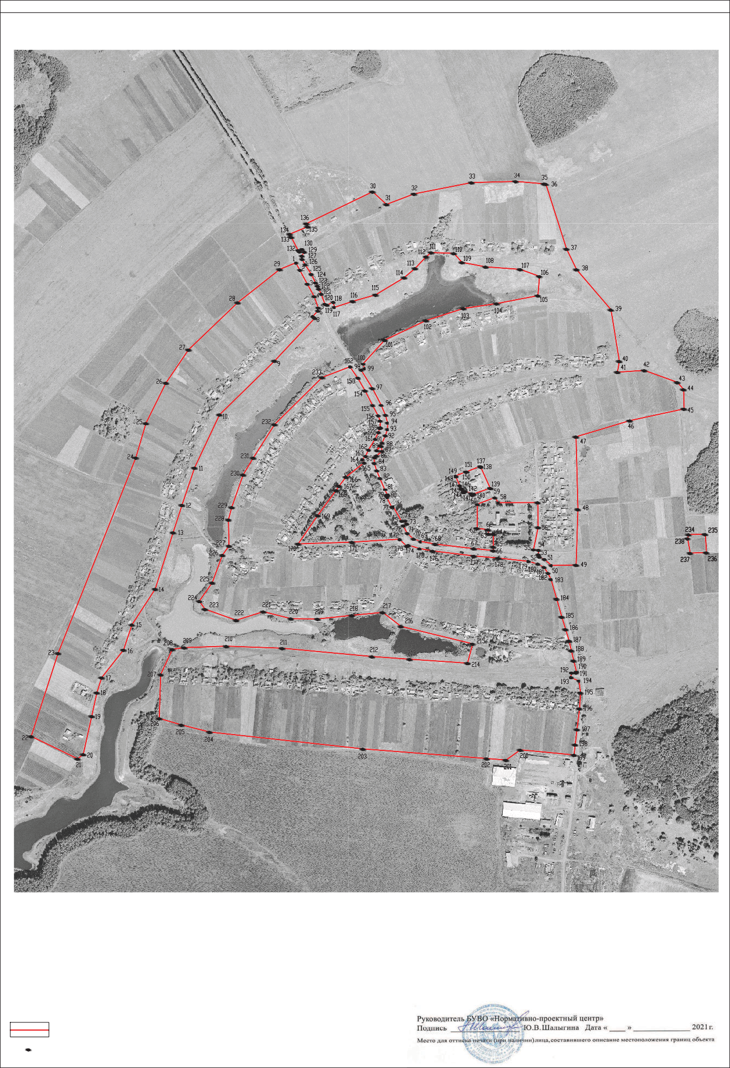
Используемые условные знаки и обозначения : границы территориальной зоны
характерная точка границ территориальной зоны
1

09 апреля

ОПИСАНИЕ МЕСТОПОЛОЖЕНИЯ ГРАНИЦ

Общественно-деловая зона посёлка Алое Поле - ОД/1

(наименование объекта, местоположение границ которого описано (далее - объект)
Раздел 1

Сведения об объекте
№ п/п | Характеристики объекта | Описание характеристик
1 | 2 | 3
1 | Местоположение объекта | Воронежская область, Панинский муниципальный район, Росташевское сельское поселение, посёлок Алое Поле
2 | Площадь объекта ±  величина погрешности определения площади (P ± Дельта P) | 56128+/-829 м²
3 | Иные характеристики объекта | -

Раздел 2
Сведения о местоположении границ объекта
1. Система координат: МСК - 36, зона 2
2. Сведения о характерных точках границ объекта
Обозначение характерных точек границ | Координаты, м |  | Метод определения координат характерной точки | Средняя квадратическая погрешность положения характерной точки (Мt), м | Описание обозначения точки на местности (при наличии)
Обозначение характерных точек границ | X | Y | Метод определения координат характерной точки |  | Описание обозначения точки на местности (при наличии)
1 | 2 | 3 | 4 | 5 | 6
1 | 508358.86 | 2151050.25 | Картометрический | 1.00 | -
2 | 508354.57 | 2151051.18 | Картометрический | 1.00 | -
3 | 508331.10 | 2151055.12 | Картометрический | 1.00 | -
4 | 508313.12 | 2151062.97 | Картометрический | 1.00 | -
5 | 508273.04 | 2151082.02 | Картометрический | 1.00 | -
6 | 508243.04 | 2151096.91 | Картометрический | 1.00 | -
7 | 508228.96 | 2151109.52 | Картометрический | 1.00 | -
8 | 508156.51 | 2151140.91 | Картометрический | 1.00 | -
9 | 508147.14 | 2151136.81 | Картометрический | 1.00 | -
10 | 508138.89 | 2151009.49 | Картометрический | 1.00 | -
11 | 508134.31 | 2150864.06 | Картометрический | 1.00 | -
12 | 508210.97 | 2150916.48 | Картометрический | 1.00 | -
13 | 508278.89 | 2150966.11 | Аналитический | 0.10 | -
14 | 508290.53 | 2150974.37 | Аналитический | 0.10 | -
15 | 508314.67 | 2150992.86 | Картометрический | 1.00 | -
16 | 508352.91 | 2151041.37 | Картометрический | 1.00 | -
1 | 508358.86 | 2151050.25 | Картометрический | 1.00 | -
17 | 508343.60 | 2151355.57 | Картометрический | 1.00 | -
18 | 508341.90 | 2151356.25 | Картометрический | 1.00 | -
19 | 508284.73 | 2151382.23 | Картометрический | 1.00 | -
20 | 508269.17 | 2151337.97 | Картометрический | 1.00 | -
21 | 508266.41 | 2151332.73 | Картометрический | 1.00 | -
22 | 508270.39 | 2151330.63 | Картометрический | 1.00 | -
23 | 508276.34 | 2151314.65 | Картометрический | 1.00 | -
24 | 508273.64 | 2151309.40 | Картометрический | 1.00 | -
25 | 508281.86 | 2151305.19 | Картометрический | 1.00 | -
26 | 508284.09 | 2151303.89 | Картометрический | 1.00 | -
27 | 508291.99 | 2151299.79 | Картометрический | 1.00 | -
28 | 508316.47 | 2151288.93 | Картометрический | 1.00 | -
29 | 508317.81 | 2151288.37 | Картометрический | 1.00 | -
30 | 508328.55 | 2151316.89 | Картометрический | 1.00 | -
31 | 508329.08 | 2151318.34 | Картометрический | 1.00 | -
17 | 508343.60 | 2151355.57 | Картометрический | 1.00 | -
32 | 508241.41 | 2151347.20 | Картометрический | 1.00 | -

1 | 2 | 3 | 4 | 5 | 6
33 | 508259.21 | 2151393.98 | Картометрический | 1.00 | -
34 | 508245.78 | 2151404.73 | Картометрический | 1.00 | -
35 | 508245.98 | 2151510.59 | Картометрический | 1.00 | -
36 | 508178.84 | 2151511.68 | Картометрический | 1.00 | -
37 | 508119.00 | 2151498.94 | Картометрический | 1.00 | -
38 | 508106.65 | 2151497.57 | Картометрический | 1.00 | -
39 | 508105.13 | 2151492.46 | Картометрический | 1.00 | -
40 | 508109.40 | 2151457.60 | Картометрический | 1.00 | -
41 | 508114.19 | 2151418.43 | Картометрический | 1.00 | -
42 | 508122.15 | 2151418.03 | Картометрический | 1.00 | -
43 | 508122.66 | 2151409.60 | Картометрический | 1.00 | -
44 | 508114.49 | 2151408.83 | Картометрический | 1.00 | -
45 | 508116.33 | 2151390.88 | Картометрический | 1.00 | -
46 | 508126.33 | 2151390.66 | Аналитический | 0.10 | -
47 | 508160.93 | 2151390.84 | Аналитический | 0.10 | -
48 | 508161.16 | 2151377.64 | Аналитический | 0.10 | -
49 | 508172.69 | 2151376.74 | Картометрический | 1.00 | -
50 | 508176.39 | 2151346.97 | Картометрический | 1.00 | -
32 | 508241.41 | 2151347.20 | Картометрический | 1.00 | -
3. Сведения о характерных точках части (частей) границы объекта
Обозначение характерных точек части границы | Координаты, м |  | Метод определения координат характерной точки | Средняя квадратическая погрешность положения характерной точки (Мt), м | Описание обозначения точки на местности (при наличии)
Обозначение характерных точек части границы | X | Y | Метод определения координат характерной точки |  | Описание обозначения точки на местности (при наличии)
1 | 2 | 3 | 4 | 5 | 6
Часть №
- | - | - | - | - | -

Раздел 3
Сведения о местоположении измененных (уточненных) границ объекта
1. Система координат: -
2. Сведения о характерных точках границ объекта
Обозначение характерных точек границ | Существующие координаты, м |  | Измененные (уточненные) координаты, м |  | Метод определения координат характерной точки | Средняя квадратическая погрешность положения характерной точки (Мt), м | Описание обозначения точки на местности (при наличии)
Обозначение характерных точек границ | X | Y | X | Y | Метод определения координат характерной точки |  | Описание обозначения точки на местности (при наличии)
1 | 2 | 3 | 4 | 5 | 6 | 7 | 8
- | - | - | - | - | - | - | -
3.Сведения о характерных точках части (частей) границы объекта
Часть №
- | - | - | - | - | - | - | -

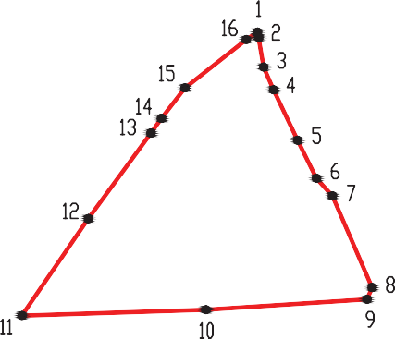Раздел 4
План границ объекта

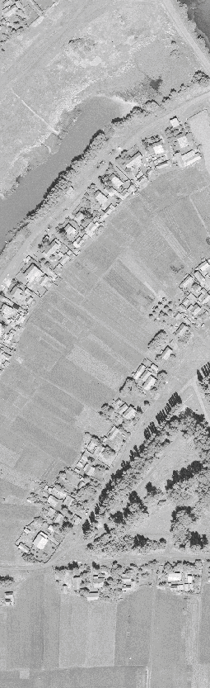
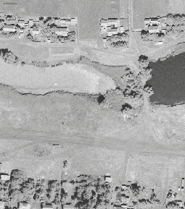
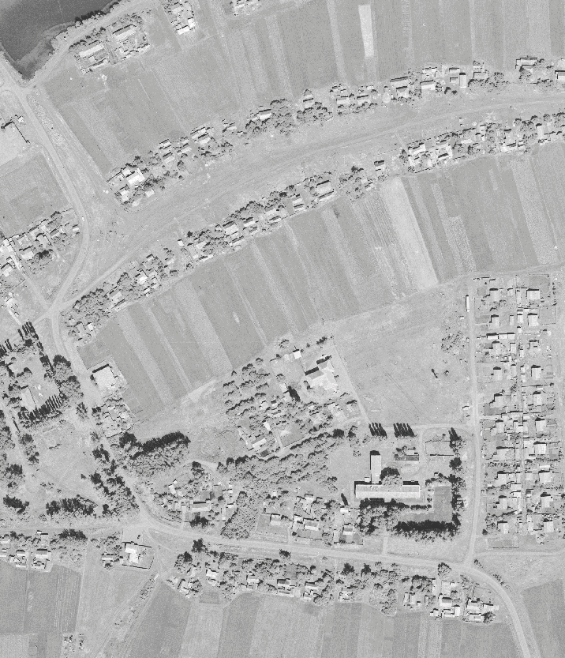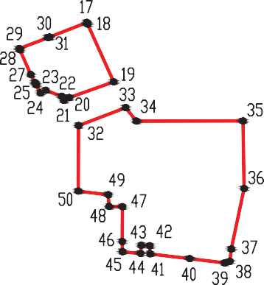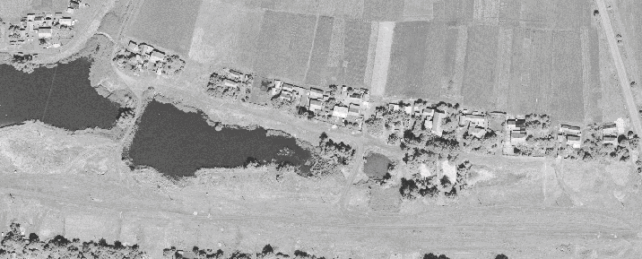Масштаб 1:5000

Используемые условные знаки и обозначения : границы территориальной зоны
характерная точка границ территориальной зоны
1

09 апреля

ОПИСАНИЕ МЕСТОПОЛОЖЕНИЯ ГРАНИЦ
Зона улиц, дорог, инженерной и транспортной инфраструктуры посёлка Алое Поле - ИТ1/1

(наименование объекта, местоположение границ которого описано (далее - объект)
Раздел 1

Сведения об объекте
№ п/п | Характеристики объекта | Описание характеристик
1 | 2 | 3
1 | Местоположение объекта | Воронежская область, Панинский муниципальный район, Росташевское сельское поселение, посёлок Алое Поле
2 | Площадь объекта ±  величина погрешности определения площади (P ± Дельта P) | 42831+/-3622 м²
3 | Иные характеристики объекта | -

Раздел 2
Сведения о местоположении границ объекта
1. Система координат: МСК - 36, зона 2
2. Сведения о характерных точках границ объекта
Обозначение характерных точек границ | Координаты, м |  | Метод определения координат характерной точки | Средняя квадратическая погрешность положения характерной точки (Мt), м | Описание обозначения точки на местности (при наличии)
Обозначение характерных точек границ | X | Y | Метод определения координат характерной точки |  | Описание обозначения точки на местности (при наличии)
1 | 2 | 3 | 4 | 5 | 6
1 | 508902.52 | 2150874.17 | Аналитический | 0.50 | -
2 | 508887.97 | 2150882.65 | Картометрический | 1.00 | -
3 | 508861.79 | 2150899.16 | Картометрический | 1.00 | -
4 | 508838.82 | 2150910.45 | Картометрический | 1.00 | -
5 | 508830.14 | 2150915.33 | Картометрический | 1.00 | -
6 | 508822.14 | 2150919.35 | Картометрический | 1.00 | -
7 | 508808.47 | 2150925.77 | Картометрический | 1.00 | -
8 | 508781.29 | 2150936.08 | Картометрический | 1.00 | -
9 | 508778.79 | 2150941.29 | Картометрический | 1.00 | -
10 | 508786.26 | 2150958.29 | Картометрический | 1.00 | -
11 | 508772.66 | 2150961.86 | Картометрический | 1.00 | -
12 | 508763.33 | 2150945.38 | Картометрический | 1.00 | -
13 | 508752.38 | 2150947.10 | Картометрический | 1.00 | -
14 | 508741.12 | 2150951.81 | Картометрический | 1.00 | -
15 | 508721.33 | 2150960.18 | Картометрический | 1.00 | -
16 | 508712.48 | 2150963.83 | Картометрический | 1.00 | -
17 | 508701.66 | 2150941.55 | Картометрический | 1.00 | -
18 | 508730.43 | 2150928.02 | Картометрический | 1.00 | -
19 | 508749.25 | 2150923.79 | Картометрический | 1.00 | -
20 | 508749.28 | 2150918.30 | Картометрический | 1.00 | -
21 | 508743.09 | 2150908.34 | Картометрический | 1.00 | -
22 | 508747.84 | 2150903.10 | Картометрический | 1.00 | -
23 | 508762.86 | 2150916.70 | Картометрический | 1.00 | -
24 | 508771.05 | 2150918.04 | Картометрический | 1.00 | -
25 | 508801.74 | 2150907.04 | Картометрический | 1.00 | -
26 | 508835.39 | 2150888.54 | Картометрический | 1.00 | -
27 | 508873.04 | 2150868.03 | Картометрический | 1.00 | -
28 | 508892.74 | 2150857.51 | Аналитический | 0.50 | -
1 | 508902.52 | 2150874.17 | Аналитический | 0.50 | -
29 | 508612.18 | 2151003.37 | Картометрический | 1.00 | -
30 | 508615.67 | 2151028.62 | Картометрический | 1.00 | -
31 | 508619.86 | 2151038.73 | Картометрический | 1.00 | -
32 | 508607.21 | 2151043.02 | Картометрический | 1.00 | -
33 | 508603.35 | 2151033.63 | Картометрический | 1.00 | -
34 | 508554.04 | 2151064.20 | Картометрический | 1.00 | -

1 | 2 | 3 | 4 | 5 | 6
35 | 508508.86 | 2151087.88 | Картометрический | 1.00 | -
36 | 508481.74 | 2151099.45 | Картометрический | 1.00 | -
37 | 508460.74 | 2151105.27 | Картометрический | 1.00 | -
38 | 508443.28 | 2151104.91 | Картометрический | 1.00 | -
39 | 508426.49 | 2151099.12 | Картометрический | 1.00 | -
40 | 508406.65 | 2151090.24 | Картометрический | 1.00 | -
41 | 508399.36 | 2151084.33 | Картометрический | 1.00 | -
42 | 508386.23 | 2151075.70 | Картометрический | 1.00 | -
43 | 508397.91 | 2151087.49 | Картометрический | 1.00 | -
44 | 508384.10 | 2151090.44 | Картометрический | 1.00 | -
45 | 508371.80 | 2151074.95 | Картометрический | 1.00 | -
46 | 508367.12 | 2151069.43 | Картометрический | 1.00 | -
47 | 508351.86 | 2151069.33 | Картометрический | 1.00 | -
48 | 508332.02 | 2151075.63 | Картометрический | 1.00 | -
49 | 508311.40 | 2151084.22 | Картометрический | 1.00 | -
50 | 508281.04 | 2151097.50 | Картометрический | 1.00 | -
51 | 508265.85 | 2151105.24 | Картометрический | 1.00 | -
52 | 508264.39 | 2151102.14 | Картометрический | 1.00 | -
53 | 508260.02 | 2151103.08 | Картометрический | 1.00 | -
54 | 508233.11 | 2151116.37 | Картометрический | 1.00 | -
55 | 508234.61 | 2151120.54 | Картометрический | 1.00 | -
56 | 508195.74 | 2151142.63 | Картометрический | 1.00 | -
57 | 508196.52 | 2151152.27 | Картометрический | 1.00 | -
58 | 508188.02 | 2151156.59 | Картометрический | 1.00 | -
59 | 508183.34 | 2151147.34 | Картометрический | 1.00 | -
60 | 508163.16 | 2151158.01 | Картометрический | 1.00 | -
61 | 508148.10 | 2151174.40 | Картометрический | 1.00 | -
62 | 508141.03 | 2151194.27 | Картометрический | 1.00 | -
63 | 508133.79 | 2151234.22 | Картометрический | 1.00 | -
64 | 508121.67 | 2151338.10 | Картометрический | 1.00 | -
65 | 508114.49 | 2151408.83 | Картометрический | 1.00 | -
66 | 508122.66 | 2151409.60 | Картометрический | 1.00 | -
67 | 508122.15 | 2151418.03 | Картометрический | 1.00 | -
68 | 508114.19 | 2151418.43 | Картометрический | 1.00 | -
69 | 508109.40 | 2151457.60 | Картометрический | 1.00 | -
70 | 508105.13 | 2151492.46 | Картометрический | 1.00 | -
71 | 508106.65 | 2151497.57 | Картометрический | 1.00 | -
72 | 508119.00 | 2151498.94 | Картометрический | 1.00 | -
73 | 508117.29 | 2151513.08 | Картометрический | 1.00 | -
74 | 508105.09 | 2151512.02 | Картометрический | 1.00 | -
75 | 508098.94 | 2151514.70 | Картометрический | 1.00 | -
76 | 508092.69 | 2151528.91 | Картометрический | 1.00 | -
77 | 508076.08 | 2151547.68 | Картометрический | 1.00 | -
78 | 508059.32 | 2151556.66 | Картометрический | 1.00 | -
79 | 508041.26 | 2151563.06 | Картометрический | 1.00 | -
80 | 507991.36 | 2151579.30 | Картометрический | 1.00 | -
81 | 507910.92 | 2151603.51 | Картометрический | 1.00 | -
82 | 507878.88 | 2151613.29 | Картометрический | 1.00 | -

1 | 2 | 3 | 4 | 5 | 6
83 | 507844.76 | 2151624.02 | Картометрический | 1.00 | -
84 | 507811.67 | 2151631.33 | Картометрический | 1.00 | -
85 | 507759.49 | 2151642.91 | Картометрический | 1.00 | -
86 | 507728.77 | 2151645.65 | Картометрический | 1.00 | -
87 | 507718.64 | 2151645.14 | Картометрический | 1.00 | -
88 | 507649.03 | 2151637.26 | Картометрический | 1.00 | -
89 | 507612.65 | 2151633.14 | Картометрический | 1.00 | -
90 | 507568.87 | 2151628.88 | Картометрический | 1.00 | -
91 | 507545.39 | 2151626.94 | Картометрический | 1.00 | -
92 | 507511.56 | 2151626.45 | Картометрический | 1.00 | -
93 | 507415.30 | 2151614.73 | Картометрический | 1.00 | -
94 | 507365.76 | 2151607.40 | Картометрический | 1.00 | -
95 | 507283.26 | 2151594.31 | Картометрический | 1.00 | -
96 | 507235.28 | 2151590.60 | Картометрический | 1.00 | -
97 | 507202.55 | 2151589.56 | Картометрический | 1.00 | -
98 | 507137.67 | 2151587.49 | Картометрический | 1.00 | -
99 | 507114.78 | 2151585.67 | Аналитический | 0.50 | -
100 | 507114.38 | 2151563.20 | Аналитический | 0.50 | -
101 | 507149.49 | 2151565.74 | Картометрический | 1.00 | -
102 | 507192.26 | 2151567.64 | Картометрический | 1.00 | -
103 | 507237.62 | 2151569.65 | Картометрический | 1.00 | -
104 | 507287.90 | 2151574.24 | Картометрический | 1.00 | -
105 | 507369.62 | 2151589.06 | Картометрический | 1.00 | -
106 | 507425.37 | 2151599.47 | Картометрический | 1.00 | -
107 | 507469.36 | 2151603.85 | Картометрический | 1.00 | -
108 | 507510.97 | 2151607.99 | Картометрический | 1.00 | -
109 | 507550.71 | 2151607.31 | Картометрический | 1.00 | -
110 | 507592.64 | 2151611.55 | Картометрический | 1.00 | -
111 | 507633.73 | 2151616.58 | Картометрический | 1.00 | -
112 | 507690.11 | 2151623.43 | Картометрический | 1.00 | -
113 | 507733.00 | 2151626.04 | Картометрический | 1.00 | -
114 | 507764.46 | 2151621.91 | Картометрический | 1.00 | -
115 | 507773.76 | 2151599.65 | Картометрический | 1.00 | -
116 | 507786.08 | 2151601.48 | Картометрический | 1.00 | -
117 | 507786.20 | 2151613.56 | Картометрический | 1.00 | -
118 | 507789.29 | 2151615.01 | Картометрический | 1.00 | -
119 | 507819.23 | 2151607.76 | Картометрический | 1.00 | -
120 | 507846.68 | 2151601.12 | Картометрический | 1.00 | -
121 | 507872.80 | 2151595.27 | Картометрический | 1.00 | -
122 | 507903.82 | 2151585.79 | Картометрический | 1.00 | -
123 | 507937.49 | 2151575.51 | Картометрический | 1.00 | -
124 | 507985.86 | 2151561.70 | Картометрический | 1.00 | -
125 | 508038.65 | 2151546.36 | Картометрический | 1.00 | -
126 | 508055.11 | 2151537.86 | Картометрический | 1.00 | -
127 | 508071.05 | 2151527.54 | Картометрический | 1.00 | -
128 | 508080.01 | 2151510.71 | Картометрический | 1.00 | -
129 | 508087.33 | 2151484.56 | Картометрический | 1.00 | -
130 | 508095.98 | 2151404.52 | Картометрический | 1.00 | -

1 | 2 | 3 | 4 | 5 | 6
131 | 508101.65 | 2151338.42 | Картометрический | 1.00 | -
132 | 508115.18 | 2151227.29 | Картометрический | 1.00 | -
133 | 508121.92 | 2151191.02 | Картометрический | 1.00 | -
134 | 508131.17 | 2151160.43 | Картометрический | 1.00 | -
135 | 508128.66 | 2151156.39 | Картометрический | 1.00 | -
136 | 508147.14 | 2151136.81 | Картометрический | 1.00 | -
137 | 508156.51 | 2151140.91 | Картометрический | 1.00 | -
138 | 508228.96 | 2151109.52 | Картометрический | 1.00 | -
139 | 508243.04 | 2151096.91 | Картометрический | 1.00 | -
140 | 508273.04 | 2151082.02 | Картометрический | 1.00 | -
141 | 508313.12 | 2151062.97 | Картометрический | 1.00 | -
142 | 508331.10 | 2151055.12 | Картометрический | 1.00 | -
143 | 508354.57 | 2151051.18 | Картометрический | 1.00 | -
144 | 508358.86 | 2151050.25 | Картометрический | 1.00 | -
145 | 508352.91 | 2151041.37 | Картометрический | 1.00 | -
146 | 508361.91 | 2151035.99 | Картометрический | 1.00 | -
147 | 508370.72 | 2151045.70 | Картометрический | 1.00 | -
148 | 508387.65 | 2151053.21 | Картометрический | 1.00 | -
149 | 508416.99 | 2151071.44 | Картометрический | 1.00 | -
150 | 508435.09 | 2151080.52 | Картометрический | 1.00 | -
151 | 508446.28 | 2151083.41 | Картометрический | 1.00 | -
152 | 508447.97 | 2151085.53 | Аналитический | 0.10 | -
153 | 508466.02 | 2151085.31 | Аналитический | 0.10 | -
154 | 508480.16 | 2151079.43 | Аналитический | 0.10 | -
155 | 508508.26 | 2151064.56 | Аналитический | 0.10 | -
156 | 508547.69 | 2151044.26 | Картометрический | 1.00 | -
157 | 508581.82 | 2151024.59 | Картометрический | 1.00 | -
29 | 508612.18 | 2151003.37 | Картометрический | 1.00 | -
3. Сведения о характерных точках части (частей) границы объекта
Обозначение характерных точек части границы | Координаты, м |  | Метод определения координат характерной точки | Средняя квадратическая погрешность положения характерной точки (Мt), м | Описание обозначения точки на местности (при наличии)
Обозначение характерных точек части границы | X | Y | Метод определения координат характерной точки |  | Описание обозначения точки на местности (при наличии)
1 | 2 | 3 | 4 | 5 | 6
Часть №
- | - | - | - | - | -

Раздел 3
Сведения о местоположении измененных (уточненных) границ объекта
1. Система координат: МСК - 36, зона 2
2. Сведения о характерных точках границ объекта
Обозначение характерных точек границ | Существующие координаты, м |  | Измененные (уточненные) координаты, м |  | Метод определения координат характерной точки | Средняя квадратическая погрешность положения характерной точки (Мt), м | Описание обозначения точки на местности (при наличии)
Обозначение характерных точек границ | X | Y | X | Y | Метод определения координат характерной точки |  | Описание обозначения точки на местности (при наличии)
1 | 2 | 3 | 4 | 5 | 6 | 7 | 8
- | - | - | - | - | - | - | -
3.Сведения о характерных точках части (частей) границы объекта
Часть №
- | - | - | - | - | - | - | -

Раздел 4
План границ объекта

Масштаб 1:5000

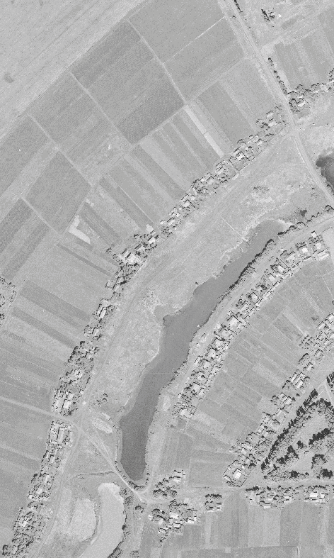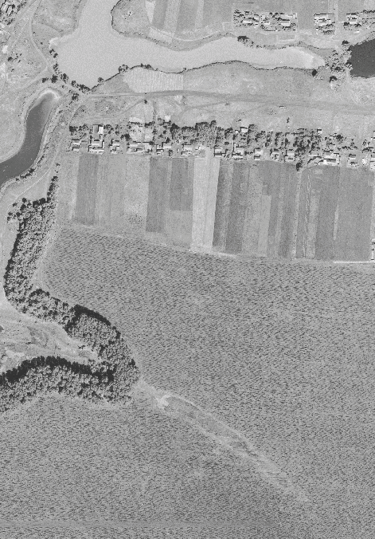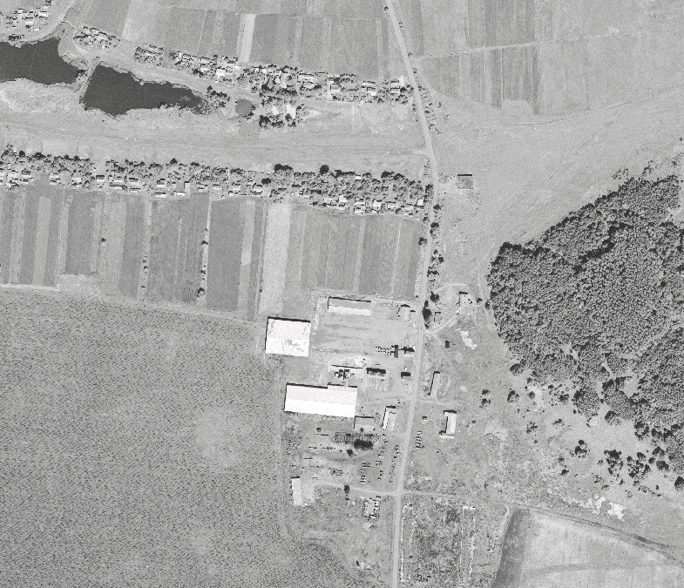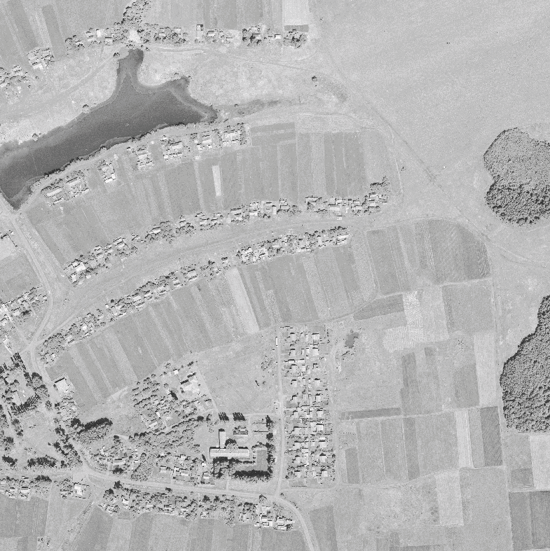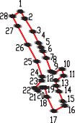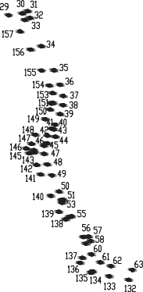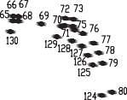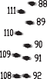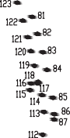
Используемые условные знаки и обозначения : границы территориальной зоны
характерная точка границ территориальной зоны
1

09 апреля

ОПИСАНИЕ МЕСТОПОЛОЖЕНИЯ ГРАНИЦ
Зона сельскохозяйственного использования в границах населенного пункта посёлка Алое Поле - СХ1/1

(наименование объекта, местоположение границ которого описано (далее - объект)
Раздел 1

Сведения об объекте
№ п/п | Характеристики объекта | Описание характеристик
1 | 2 | 3
1 | Местоположение объекта | Воронежская область, Панинский муниципальный район, Росташевское сельское поселение, посёлок Алое Поле
2 | Площадь объекта ±  величина погрешности определения площади (P ± Дельта P) | 409520+/-11199 м²
3 | Иные характеристики объекта | -

Раздел 2
Сведения о местоположении границ объекта
1. Система координат: МСК - 36, зона 2
2. Сведения о характерных точках границ объекта
Обозначение характерных точек границ | Координаты, м |  | Метод определения координат характерной точки | Средняя квадратическая погрешность положения характерной точки (Мt), м | Описание обозначения точки на местности (при наличии)
Обозначение характерных точек границ | X | Y | Метод определения координат характерной точки |  | Описание обозначения точки на местности (при наличии)
1 | 2 | 3 | 4 | 5 | 6
1 | 508920.47 | 2151223.26 | Картометрический | 1.00 | -
2 | 508918.16 | 2151284.17 | Картометрический | 1.00 | -
3 | 508893.85 | 2151306.17 | Картометрический | 1.00 | -
4 | 508881.82 | 2151370.05 | Картометрический | 1.00 | -
5 | 508875.08 | 2151463.21 | Картометрический | 1.00 | -
6 | 508856.10 | 2151515.30 | Картометрический | 1.00 | -
7 | 508804.04 | 2151511.01 | Картометрический | 1.00 | -
8 | 508782.70 | 2151399.72 | Картометрический | 1.00 | -
9 | 508769.61 | 2151310.35 | Картометрический | 1.00 | -
10 | 508737.00 | 2151208.92 | Картометрический | 1.00 | -
11 | 508684.15 | 2151097.33 | Картометрический | 1.00 | -
12 | 508619.86 | 2151038.73 | Картометрический | 1.00 | -
13 | 508615.67 | 2151028.62 | Картометрический | 1.00 | -
14 | 508612.18 | 2151003.37 | Картометрический | 1.00 | -
15 | 508583.52 | 2150928.64 | Картометрический | 1.00 | -
16 | 508456.47 | 2150800.32 | Картометрический | 1.00 | -
17 | 508366.41 | 2150742.60 | Картометрический | 1.00 | -
18 | 508320.86 | 2150715.31 | Картометрический | 1.00 | -
19 | 508232.89 | 2150684.38 | Картометрический | 1.00 | -
20 | 508199.63 | 2150675.53 | Картометрический | 1.00 | -
21 | 508128.73 | 2150677.02 | Картометрический | 1.00 | -
22 | 508103.94 | 2150659.33 | Картометрический | 1.00 | -
23 | 508029.45 | 2150631.66 | Картометрический | 1.00 | -
24 | 507979.53 | 2150596.87 | Картометрический | 1.00 | -
25 | 507958.23 | 2150612.40 | Картометрический | 1.00 | -
26 | 507928.27 | 2150696.39 | Картометрический | 1.00 | -
27 | 507951.41 | 2150769.89 | Картометрический | 1.00 | -
28 | 507932.51 | 2150844.25 | Картометрический | 1.00 | -
29 | 507931.72 | 2150916.41 | Картометрический | 1.00 | -
30 | 507941.52 | 2151008.97 | Картометрический | 1.00 | -
31 | 507949.55 | 2151092.39 | Картометрический | 1.00 | -
32 | 507911.96 | 2151141.23 | Картометрический | 1.00 | -
33 | 507864.58 | 2151334.97 | Картометрический | 1.00 | -
34 | 507812.50 | 2151321.09 | Картометрический | 1.00 | -
35 | 507823.23 | 2151165.02 | Картометрический | 1.00 | -
36 | 507830.42 | 2151063.30 | Картометрический | 1.00 | -

1 | 2 | 3 | 4 | 5 | 6
37 | 507852.77 | 2150821.05 | Картометрический | 1.00 | -
38 | 507858.21 | 2150669.80 | Картометрический | 1.00 | -
39 | 507854.48 | 2150556.71 | Картометрический | 1.00 | -
40 | 507849.95 | 2150524.52 | Картометрический | 1.00 | -
41 | 507916.37 | 2150415.12 | Картометрический | 1.00 | -
42 | 508012.53 | 2150478.04 | Картометрический | 1.00 | -
43 | 508165.10 | 2150526.39 | Картометрический | 1.00 | -
44 | 508238.98 | 2150550.15 | Картометрический | 1.00 | -
45 | 508339.42 | 2150584.09 | Картометрический | 1.00 | -
46 | 508483.05 | 2150651.59 | Картометрический | 1.00 | -
47 | 508628.07 | 2150800.14 | Картометрический | 1.00 | -
48 | 508743.09 | 2150908.34 | Картометрический | 1.00 | -
49 | 508749.28 | 2150918.30 | Картометрический | 1.00 | -
50 | 508749.25 | 2150923.79 | Картометрический | 1.00 | -
51 | 508730.43 | 2150928.02 | Картометрический | 1.00 | -
52 | 508701.66 | 2150941.55 | Картометрический | 1.00 | -
53 | 508712.48 | 2150963.83 | Картометрический | 1.00 | -
54 | 508721.33 | 2150960.18 | Картометрический | 1.00 | -
55 | 508741.12 | 2150951.81 | Картометрический | 1.00 | -
56 | 508752.38 | 2150947.10 | Картометрический | 1.00 | -
57 | 508763.33 | 2150945.38 | Картометрический | 1.00 | -
58 | 508772.66 | 2150961.86 | Картометрический | 1.00 | -
59 | 508788.95 | 2151011.44 | Картометрический | 1.00 | -
60 | 508806.33 | 2151073.10 | Картометрический | 1.00 | -
61 | 508852.77 | 2151150.20 | Картометрический | 1.00 | -
62 | 508877.47 | 2151179.31 | Картометрический | 1.00 | -
63 | 508909.21 | 2151209.66 | Картометрический | 1.00 | -
1 | 508920.47 | 2151223.26 | Картометрический | 1.00 | -
64 | 508423.35 | 2151613.86 | Картометрический | 1.00 | -
65 | 508466.93 | 2151759.09 | Картометрический | 1.00 | -
66 | 508498.69 | 2151905.71 | Картометрический | 1.00 | -
67 | 508159.58 | 2151917.91 | Аналитический | 0.10 | -
68 | 508148.89 | 2151915.15 | Картометрический | 1.00 | -
69 | 508146.44 | 2151872.42 | Картометрический | 1.00 | -
70 | 508251.53 | 2151857.37 | Картометрический | 1.00 | -
71 | 508227.57 | 2151619.05 | Картометрический | 1.00 | -
64 | 508423.35 | 2151613.86 | Картометрический | 1.00 | -
72 | 507822.17 | 2151629.04 | Картометрический | 1.00 | -
73 | 507827.74 | 2151718.81 | Картометрический | 1.00 | -
74 | 507305.36 | 2151719.24 | Картометрический | 1.00 | -
75 | 507116.02 | 2151691.73 | Аналитический | 0.10 | -
76 | 507114.78 | 2151585.67 | Аналитический | 0.50 | -
77 | 507137.67 | 2151587.49 | Картометрический | 1.00 | -
78 | 507202.55 | 2151589.56 | Картометрический | 1.00 | -
79 | 507235.28 | 2151590.60 | Картометрический | 1.00 | -
80 | 507283.26 | 2151594.31 | Картометрический | 1.00 | -

1 | 2 | 3 | 4 | 5 | 6
81 | 507365.76 | 2151607.40 | Картометрический | 1.00 | -
82 | 507415.30 | 2151614.73 | Картометрический | 1.00 | -
83 | 507511.56 | 2151626.45 | Картометрический | 1.00 | -
84 | 507545.39 | 2151626.94 | Картометрический | 1.00 | -
85 | 507568.87 | 2151628.88 | Картометрический | 1.00 | -
86 | 507612.65 | 2151633.14 | Картометрический | 1.00 | -
87 | 507649.03 | 2151637.26 | Картометрический | 1.00 | -
88 | 507718.64 | 2151645.14 | Картометрический | 1.00 | -
89 | 507728.77 | 2151645.65 | Картометрический | 1.00 | -
90 | 507759.49 | 2151642.91 | Картометрический | 1.00 | -
91 | 507811.67 | 2151631.33 | Картометрический | 1.00 | -
72 | 507822.17 | 2151629.04 | Картометрический | 1.00 | -
3. Сведения о характерных точках части (частей) границы объекта
Обозначение характерных точек части границы | Координаты, м |  | Метод определения координат характерной точки | Средняя квадратическая погрешность положения характерной точки (Мt), м | Описание обозначения точки на местности (при наличии)
Обозначение характерных точек части границы | X | Y | Метод определения координат характерной точки |  | Описание обозначения точки на местности (при наличии)
1 | 2 | 3 | 4 | 5 | 6
Часть №
- | - | - | - | - | -

Раздел 3
Сведения о местоположении измененных (уточненных) границ объекта
1. Система координат: -
2. Сведения о характерных точках границ объекта
Обозначение характерных точек границ | Существующие координаты, м |  | Измененные (уточненные) координаты, м |  | Метод определения координат характерной точки | Средняя квадратическая погрешность положения характерной точки (Мt), м | Описание обозначения точки на местности (при наличии)
Обозначение характерных точек границ | X | Y | X | Y | Метод определения координат характерной точки |  | Описание обозначения точки на местности (при наличии)
1 | 2 | 3 | 4 | 5 | 6 | 7 | 8
- | - | - | - | - | - | - | -
3.Сведения о характерных точках части (частей) границы объекта
Часть №
- | - | - | - | - | - | - | -

Раздел 4
План границ объекта

Масштаб 1:5000

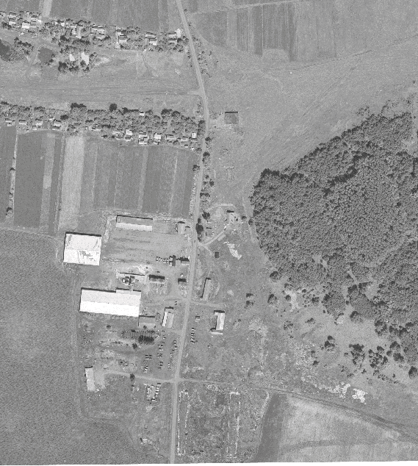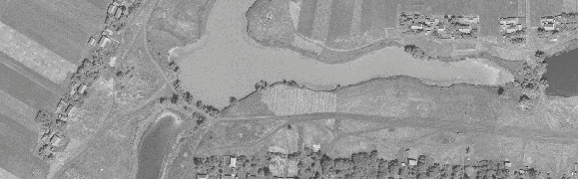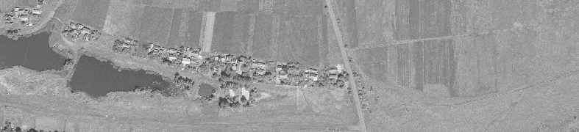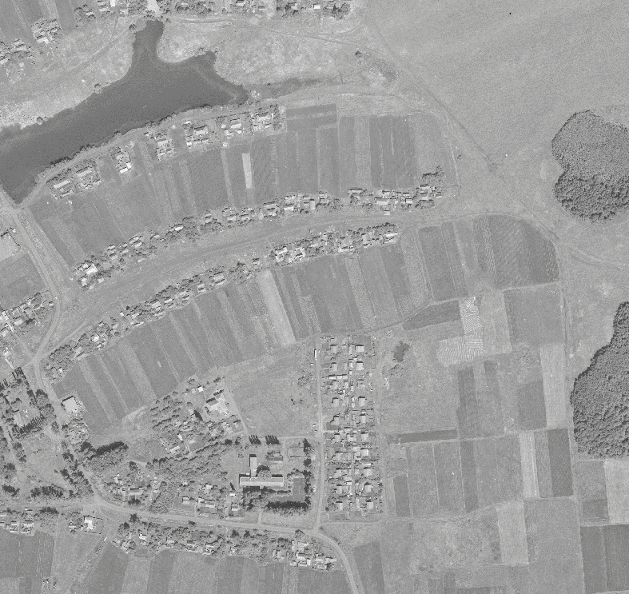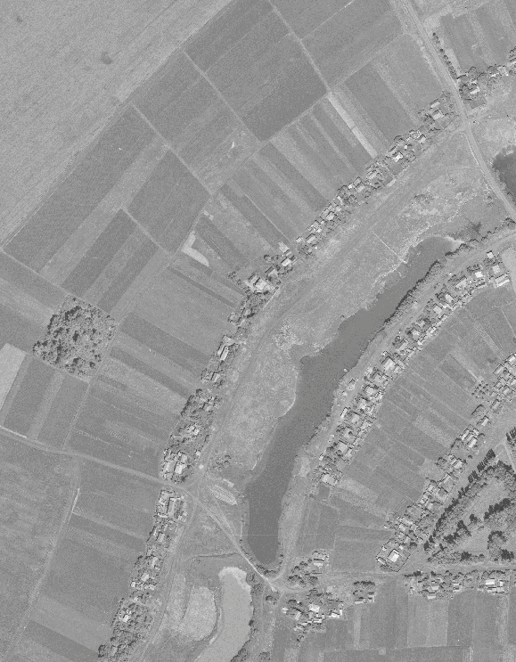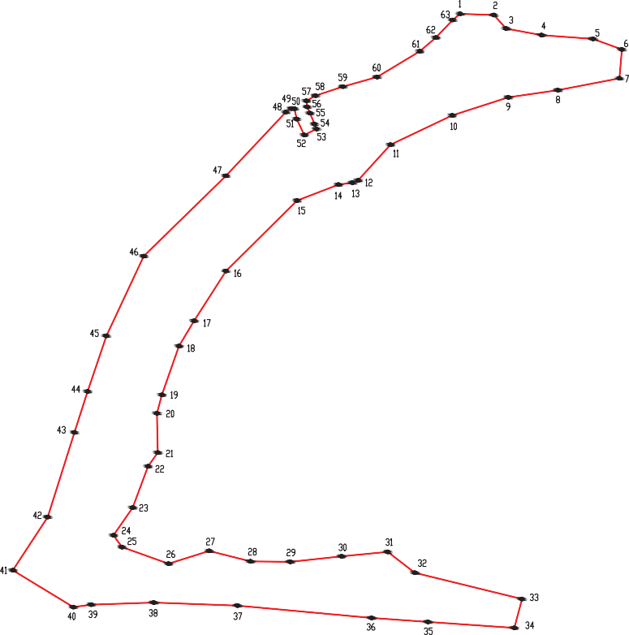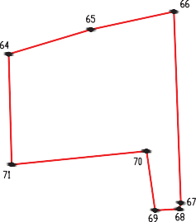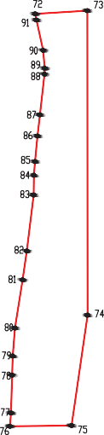

Используемые условные знаки и обозначения : границы территориальной зоны
1

характерная точка границ территориальной зоны

09 апреля

ОПИСАНИЕ МЕСТОПОЛОЖЕНИЯ ГРАНИЦ

Зона сельскохозяйственного производства посёлка Алое Поле – СХ2/1

(наименование объекта, местоположение границ которого описано (далее - объект)
Раздел 1

Сведения об объекте
№ п/п | Характеристики объекта | Описание характеристик
1 | 2 | 3
1 | Местоположение объекта | Воронежская область, Панинский муниципальный район, Росташевское сельское поселение, посёлок Алое Поле
2 | Площадь объекта ±  величина погрешности определения площади (P ± Дельта P) | 82157+/-5016 м²
3 | Иные характеристики объекта | -

Раздел 2
Сведения о местоположении границ объекта
1. Система координат: МСК - 36, зона 2
2. Сведения о характерных точках границ объекта
 | Координаты, м |  |  | Средняя | Описание обозначения точки на местности (при наличии)
Обозначение характерных точек границ | X | Y | Метод определения координат характерной точки | квадратическая погрешность положения  характерной | Описание обозначения точки на местности (при наличии)
 |  |  |  | точки (Мt), м | Описание обозначения точки на местности (при наличии)
1 | 2 | 3 | 4 | 5 | 6
1 | 507578.73 | 2151463.97 | Картометрический | 1.00 | -
2 | 507564.93 | 2151608.72 | Картометрический | 1.00 | -
3 | 507550.71 | 2151607.31 | Картометрический | 1.00 | -
4 | 507510.97 | 2151607.99 | Картометрический | 1.00 | -
5 | 507469.36 | 2151603.85 | Картометрический | 1.00 | -
6 | 507425.37 | 2151599.47 | Картометрический | 1.00 | -
7 | 507369.62 | 2151589.06 | Картометрический | 1.00 | -
8 | 507287.90 | 2151574.24 | Картометрический | 1.00 | -
9 | 507237.62 | 2151569.65 | Картометрический | 1.00 | -
10 | 507192.26 | 2151567.64 | Картометрический | 1.00 | -
11 | 507149.49 | 2151565.74 | Картометрический | 1.00 | -
12 | 507114.38 | 2151563.20 | Аналитический | 0.50 | -
13 | 507114.16 | 2151551.12 | Аналитический | 0.30 | -
14 | 507112.09 | 2151436.86 | Аналитический | 0.30 | -
15 | 507555.23 | 2151373.27 | Картометрический | 1.00 | -
16 | 507551.17 | 2151425.16 | Картометрический | 1.00 | -
1 | 507578.73 | 2151463.97 | Картометрический | 1.00 | -
3. Сведения о характерных точках части (частей) границы объекта
 | Координаты, м |  | Метод определения координат характерной точки | Средняя | Описание
Обозначение |  |  | Метод определения координат характерной точки | квадратическая | обозначения
характерных |  |  | Метод определения координат характерной точки | погрешность | точки на
точек части | X | Y | Метод определения координат характерной точки | положения | местности
границы |  |  | Метод определения координат характерной точки | характерной | (при
 |  |  | Метод определения координат характерной точки | точки (Мt), м | наличии)
1 | 2 | 3 | 4 | 5 | 6
Часть №
- | - | - | - | - | -

Раздел 3
Сведения о местоположении измененных (уточненных) границ объекта
1. Система координат: -
2. Сведения о характерных точках границ объекта
Обозначение характерных точек границ | Существующие координаты, м |  | Измененные (уточненные) координаты, м |  | Метод определения координат характерной точки | Средняя квадратическая погрешность положения характерной точки (Мt), м | Описание обозначения точки на местности (при наличии)
Обозначение характерных точек границ | X | Y | X | Y | Метод определения координат характерной точки |  | Описание обозначения точки на местности (при наличии)
1 | 2 | 3 | 4 | 5 | 6 | 7 | 8
- | - | - | - | - | - | - | -
3.Сведения о характерных точках части (частей) границы объекта
Часть №
- | - | - | - | - | - | - | -

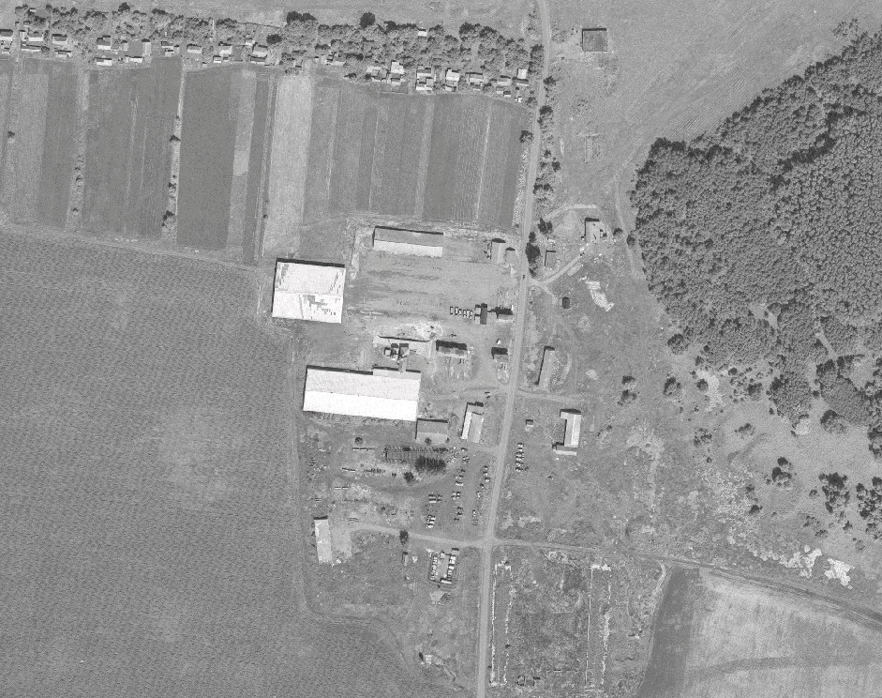Раздел 4
План границ объекта

Масштаб 1:5000

Используемые условные знаки и обозначения : границы территориальной зоны
характерная точка границ территориальной зоны
1

09 апреля

Приложение № 2 к правилам землепользования и застройки Росташевского сельского поселения Панинского муниципального района
Воронежской области

СВЕДЕНИЯ О ГРАНИЦАХ ТЕРРИТОРИАЛЬНЫХ ЗОН, СОДЕРЖАЩИЕ ГРАФИЧЕСКОЕ ОПИСАНИЕ МЕСТОПОЛОЖЕНИЯ ГРАНИЦ ТЕРРИТОРИАЛЬНЫХ ЗОН, ПЕРЕЧЕНЬ КООРДИНАТ ХАРАКТЕРНЫХ ТОЧЕК ГРАНИЦ ТЕРРИТОРИАЛЬНЫХ ЗОН ПОСЁЛКА БЕРЕЗНЯГИ

ОПИСАНИЕ МЕСТОПОЛОЖЕНИЯ ГРАНИЦ

Зона застройки индивидуальными жилыми домами посёлка Березняги - Ж1/2

(наименование объекта, местоположение границ которого описано (далее - объект)
Раздел 1

Сведения об объекте
№ п/п | Характеристики объекта | Описание характеристик
1 | 2 | 3
1 | Местоположение объекта | Воронежская область, Панинский муниципальный район, Росташевское сельское поселение, посёлок Березняги
2 | Площадь объекта ±  величина погрешности определения площади (P ± Дельта P) | 387143+/-2178 м²
3 | Иные характеристики объекта | -

Раздел 2
Сведения о местоположении границ объекта
1. Система координат: МСК - 36, зона 2
2. Сведения о характерных точках границ объекта
Обозначение характерных точек границ | Координаты, м |  | Метод определения координат характерной точки | Средняя квадратическая погрешность положения характерной точки (Мt), м | Описание обозначения точки на местности (при наличии)
Обозначение характерных точек границ | X | Y | Метод определения координат характерной точки |  | Описание обозначения точки на местности (при наличии)
1 | 2 | 3 | 4 | 5 | 6
1 | 512349.45 | 2150377.21 | Картометрический | 1.00 | -
2 | 512289.53 | 2150440.50 | Картометрический | 1.00 | -
3 | 512260.00 | 2150415.60 | Картометрический | 1.00 | -
4 | 512100.30 | 2150373.85 | Картометрический | 1.00 | -
5 | 512068.80 | 2150328.32 | Картометрический | 1.00 | -
6 | 512042.39 | 2150258.10 | Картометрический | 1.00 | -
7 | 512062.96 | 2150260.26 | Аналитический | 0.10 | -
8 | 512125.24 | 2150266.77 | Аналитический | 0.10 | -
9 | 512143.04 | 2150268.63 | Аналитический | 0.30 | -
10 | 512251.16 | 2150279.94 | Картометрический | 1.00 | -
11 | 512281.01 | 2150294.57 | Картометрический | 1.00 | -
12 | 512325.42 | 2150342.20 | Картометрический | 1.00 | -
1 | 512349.45 | 2150377.21 | Картометрический | 1.00 | -
13 | 512414.94 | 2150464.85 | Картометрический | 1.00 | -
14 | 512492.46 | 2150540.04 | Картометрический | 1.00 | -
15 | 512519.85 | 2150562.06 | Картометрический | 1.00 | -
16 | 512539.59 | 2150579.96 | Картометрический | 1.00 | -
17 | 512559.41 | 2150600.06 | Картометрический | 1.00 | -
18 | 512738.93 | 2150731.10 | Картометрический | 1.00 | -
19 | 512844.29 | 2150806.66 | Картометрический | 1.00 | -
20 | 512896.06 | 2150881.68 | Картометрический | 1.00 | -
21 | 512897.04 | 2150912.55 | Картометрический | 1.00 | -
22 | 512844.33 | 2150947.18 | Картометрический | 1.00 | -
23 | 512792.21 | 2150909.66 | Картометрический | 1.00 | -
24 | 512760.84 | 2150884.23 | Картометрический | 1.00 | -
25 | 512631.96 | 2150804.73 | Картометрический | 1.00 | -
26 | 512617.78 | 2150784.76 | Аналитический | 0.10 | -
27 | 512591.09 | 2150762.68 | Картометрический | 1.00 | -
28 | 512570.84 | 2150781.47 | Картометрический | 1.00 | -
29 | 512546.31 | 2150760.39 | Картометрический | 1.00 | -
30 | 512567.72 | 2150742.01 | Картометрический | 1.00 | -
31 | 512536.20 | 2150713.87 | Картометрический | 1.00 | -
32 | 512479.95 | 2150680.71 | Картометрический | 1.00 | -
33 | 512389.61 | 2150591.84 | Картометрический | 1.00 | -

1 | 2 | 3 | 4 | 5 | 6
34 | 512377.52 | 2150562.99 | Картометрический | 1.00 | -
35 | 512379.93 | 2150536.72 | Картометрический | 1.00 | -
36 | 512375.98 | 2150497.91 | Картометрический | 1.00 | -
13 | 512414.94 | 2150464.85 | Картометрический | 1.00 | -
37 | 512403.43 | 2150699.30 | Картометрический | 1.00 | -
38 | 512434.61 | 2150723.23 | Картометрический | 1.00 | -
39 | 512465.23 | 2150761.56 | Картометрический | 1.00 | -
40 | 512500.06 | 2150774.83 | Картометрический | 1.00 | -
41 | 512519.10 | 2150791.00 | Картометрический | 1.00 | -
42 | 512532.63 | 2150825.16 | Картометрический | 1.00 | -
43 | 512571.39 | 2150857.70 | Картометрический | 1.00 | -
44 | 512620.21 | 2150887.43 | Картометрический | 1.00 | -
45 | 512665.18 | 2150921.44 | Картометрический | 1.00 | -
46 | 512749.04 | 2150990.98 | Картометрический | 1.00 | -
47 | 512672.20 | 2151058.40 | Аналитический | 0.30 | -
48 | 512335.60 | 2150751.53 | Аналитический | 0.30 | -
49 | 512362.51 | 2150711.10 | Картометрический | 1.00 | -
37 | 512403.43 | 2150699.30 | Картометрический | 1.00 | -
50 | 512814.66 | 2151136.62 | Картометрический | 1.00 | -
51 | 512834.80 | 2151161.99 | Картометрический | 1.00 | -
52 | 512779.11 | 2151247.95 | Картометрический | 1.00 | -
53 | 512763.86 | 2151272.11 | Картометрический | 1.00 | -
54 | 512716.25 | 2151238.85 | Картометрический | 1.00 | -
55 | 512714.87 | 2151224.95 | Картометрический | 1.00 | -
56 | 512722.66 | 2151206.74 | Картометрический | 1.00 | -
57 | 512745.37 | 2151149.43 | Картометрический | 1.00 | -
58 | 512748.03 | 2151130.20 | Картометрический | 1.00 | -
59 | 512748.79 | 2151108.36 | Картометрический | 1.00 | -
50 | 512814.66 | 2151136.62 | Картометрический | 1.00 | -
60 | 513382.15 | 2151333.79 | Картометрический | 1.00 | -
61 | 513390.62 | 2151422.99 | Картометрический | 1.00 | -
62 | 513242.33 | 2151423.92 | Аналитический | 0.30 | -
63 | 513165.56 | 2151410.58 | Аналитический | 0.30 | -
64 | 513125.26 | 2151408.45 | Аналитический | 0.30 | -
65 | 513096.73 | 2151414.80 | Аналитический | 0.50 | -
66 | 513087.42 | 2151392.82 | Аналитический | 0.50 | -
67 | 513079.53 | 2151370.84 | Аналитический | 0.50 | -
68 | 513069.14 | 2151341.91 | Аналитический | 0.50 | -
69 | 513056.37 | 2151298.00 | Аналитический | 0.50 | -
70 | 513099.41 | 2151300.78 | Картометрический | 1.00 | -
71 | 513281.36 | 2151319.19 | Картометрический | 1.00 | -
60 | 513382.15 | 2151333.79 | Картометрический | 1.00 | -
72 | 513052.40 | 2151421.23 | Аналитический | 0.30 | -
73 | 512930.22 | 2151468.63 | Аналитический | 0.30 | -

1 | 2 | 3 | 4 | 5 | 6
74 | 512755.33 | 2151586.63 | Аналитический | 0.30 | -
75 | 512532.42 | 2151759.95 | Аналитический | 0.30 | -
76 | 512491.59 | 2151803.45 | Аналитический | 0.30 | -
77 | 512330.16 | 2152150.57 | Аналитический | 0.30 | -
78 | 512251.83 | 2152314.77 | Аналитический | 0.30 | -
79 | 512215.88 | 2152300.13 | Картометрический | 1.00 | -
80 | 512169.81 | 2152279.19 | Картометрический | 1.00 | -
81 | 512131.29 | 2152262.77 | Картометрический | 1.00 | -
82 | 512127.70 | 2152223.38 | Картометрический | 1.00 | -
83 | 512134.74 | 2152185.42 | Картометрический | 1.00 | -
84 | 512157.89 | 2152129.34 | Картометрический | 1.00 | -
85 | 512190.27 | 2152051.07 | Картометрический | 1.00 | -
86 | 512250.28 | 2151907.59 | Картометрический | 1.00 | -
87 | 512308.54 | 2151825.67 | Аналитический | 0.30 | -
88 | 512331.43 | 2151788.62 | Аналитический | 0.30 | -
89 | 512351.92 | 2151738.05 | Картометрический | 1.00 | -
90 | 512417.11 | 2151667.33 | Картометрический | 1.00 | -
91 | 512456.86 | 2151653.52 | Картометрический | 1.00 | -
92 | 512576.47 | 2151592.02 | Картометрический | 1.00 | -
93 | 512606.67 | 2151558.46 | Картометрический | 1.00 | -
94 | 512655.14 | 2151512.87 | Картометрический | 1.00 | -
95 | 512710.97 | 2151478.23 | Картометрический | 1.00 | -
96 | 512860.19 | 2151390.90 | Картометрический | 1.00 | -
97 | 512900.61 | 2151335.06 | Картометрический | 1.00 | -
98 | 512939.75 | 2151289.80 | Картометрический | 1.00 | -
99 | 512986.94 | 2151268.74 | Картометрический | 1.00 | -
72 | 513052.40 | 2151421.23 | Аналитический | 0.30 | -
100 | 512548.40 | 2151407.88 | Аналитический | 0.30 | -
101 | 512604.54 | 2151477.35 | Картометрический | 1.00 | -
102 | 512547.91 | 2151531.15 | Картометрический | 1.00 | -
103 | 512483.75 | 2151449.81 | Аналитический | 0.30 | -
100 | 512548.40 | 2151407.88 | Аналитический | 0.30 | -
104 | 512245.61 | 2151580.79 | Картометрический | 1.00 | -
105 | 512278.46 | 2151629.29 | Картометрический | 1.00 | -
106 | 512239.66 | 2151653.66 | Картометрический | 1.00 | -
107 | 512223.20 | 2151662.06 | Картометрический | 1.00 | -
108 | 512179.01 | 2151597.10 | Картометрический | 1.00 | -
109 | 512189.33 | 2151589.64 | Картометрический | 1.00 | -
104 | 512245.61 | 2151580.79 | Картометрический | 1.00 | -
110 | 511867.28 | 2150295.57 | Картометрический | 1.00 | -
111 | 511888.48 | 2150366.49 | Картометрический | 1.00 | -
112 | 511831.73 | 2150382.74 | Картометрический | 1.00 | -
113 | 511804.32 | 2150316.77 | Картометрический | 1.00 | -
110 | 511867.28 | 2150295.57 | Картометрический | 1.00 | -

3. Сведения о характерных точках части (частей) границы объекта
Обозначение характерных точек части границы | Координаты, м |  | Метод определения координат характерной точки | Средняя квадратическая погрешность положения характерной точки (Мt), м | Описание обозначения точки на местности (при наличии)
Обозначение характерных точек части границы | X | Y | Метод определения координат характерной точки |  | Описание обозначения точки на местности (при наличии)
1 | 2 | 3 | 4 | 5 | 6
Часть №
- | - | - | - | - | -

Раздел 3
Сведения о местоположении измененных (уточненных) границ объекта
1. Система координат: -
2. Сведения о характерных точках границ объекта
Обозначение характерных точек границ | Существующие координаты, м |  | Измененные (уточненные) координаты, м |  | Метод определения координат характерной точки | Средняя квадратическая погрешность положения характерной точки (Мt), м | Описание обозначения точки на местности (при наличии)
Обозначение характерных точек границ | X | Y | X | Y | Метод определения координат характерной точки |  | Описание обозначения точки на местности (при наличии)
1 | 2 | 3 | 4 | 5 | 6 | 7 | 8
- | - | - | - | - | - | - | -
3.Сведения о характерных точках части (частей) границы объекта
Часть №
- | - | - | - | - | - | - | -

Раздел 4
План границ объекта

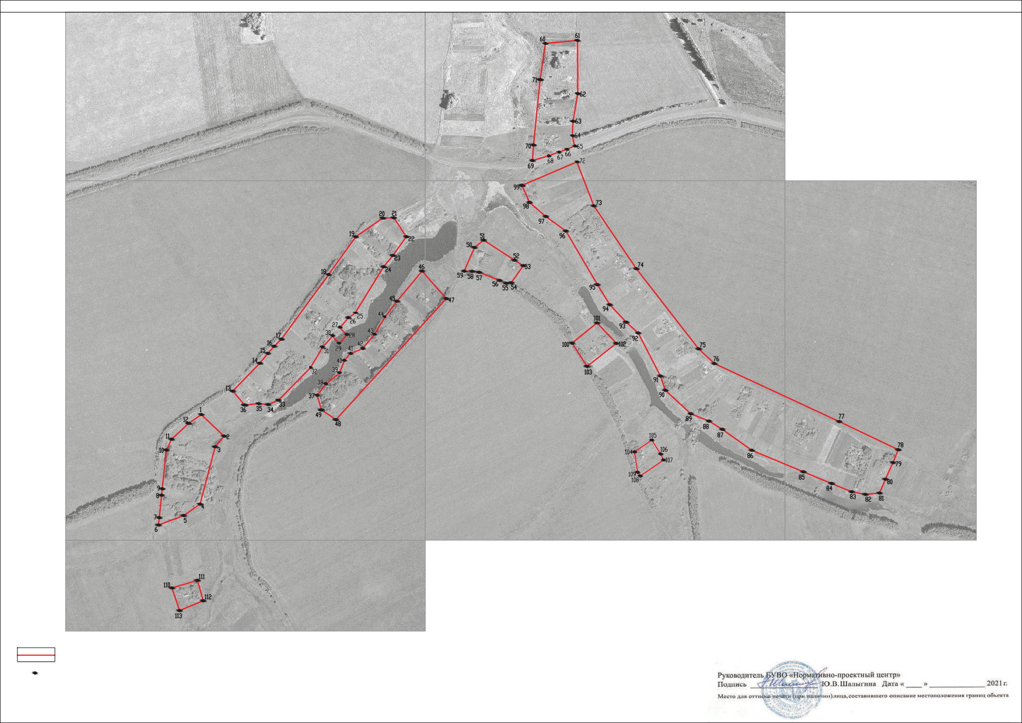
8
Используемые условные знаки и обозначения : границы территориальной зоны
1
характерная точка границ территориальной зоны

Масштаб 1:5000

09 апреля

Приложение № 3 к правилам землепользования и застройки Росташевского сельского поселения Панинского муниципального района
Воронежской области

СВЕДЕНИЯ О ГРАНИЦАХ ТЕРРИТОРИАЛЬНЫХ ЗОН, СОДЕРЖАЩИЕ ГРАФИЧЕСКОЕ ОПИСАНИЕ МЕСТОПОЛОЖЕНИЯ ГРАНИЦ ТЕРРИТОРИАЛЬНЫХ ЗОН, ПЕРЕЧЕНЬ КООРДИНАТ ХАРАКТЕРНЫХ ТОЧЕК ГРАНИЦ ТЕРРИТОРИАЛЬНЫХ ЗОН
СЕЛА ГЕОРГИЕВКА

ОПИСАНИЕ МЕСТОПОЛОЖЕНИЯ ГРАНИЦ

Зона застройки индивидуальными жилыми домами села Георгиевка - Ж1/3

(наименование объекта, местоположение границ которого описано (далее - объект)
Раздел 1

Сведения об объекте
№ п/п | Характеристики объекта | Описание характеристик
1 | 2 | 3
1 | Местоположение объекта | Воронежская область, Панинский муниципальный район, Росташевское сельское поселение, село Георгиевка
2 | Площадь объекта ±  величина погрешности определения площади (P ± Дельта P) | 889954+/-3302 м²
3 | Иные характеристики объекта | -

Раздел 2
Сведения о местоположении границ объекта
1. Система координат: МСК - 36, зона 2
2. Сведения о характерных точках границ объекта
Обозначение характерных точек границ | Координаты, м |  | Метод определения координат характерной точки | Средняя квадратическая погрешность положения характерной точки (Мt), м | Описание обозначения точки на местности (при наличии)
Обозначение характерных точек границ | X | Y | Метод определения координат характерной точки |  | Описание обозначения точки на местности (при наличии)
1 | 2 | 3 | 4 | 5 | 6
1 | 514308.17 | 2150541.05 | Картометрический | 1.00 | -
2 | 514359.56 | 2150562.20 | Картометрический | 1.00 | -
3 | 514404.18 | 2150611.34 | Картометрический | 1.00 | -
4 | 514427.92 | 2150665.93 | Картометрический | 1.00 | -
5 | 514284.76 | 2150768.44 | Картометрический | 1.00 | -
6 | 514233.65 | 2150830.95 | Картометрический | 1.00 | -
7 | 513952.85 | 2151007.66 | Картометрический | 1.00 | -
8 | 513916.74 | 2150891.78 | Картометрический | 1.00 | -
9 | 513950.11 | 2150870.36 | Картометрический | 1.00 | -
10 | 513991.21 | 2150665.20 | Аналитический | 0.10 | -
11 | 513994.52 | 2150648.66 | Аналитический | 0.10 | -
12 | 514154.64 | 2150685.49 | Картометрический | 1.00 | -
13 | 514259.15 | 2150713.91 | Картометрический | 1.00 | -
1 | 514308.17 | 2150541.05 | Картометрический | 1.00 | -
14 | 515824.10 | 2150706.17 | Аналитический | 0.30 | -
15 | 515831.22 | 2150909.89 | Аналитический | 0.30 | -
16 | 515706.96 | 2150928.00 | Аналитический | 0.30 | -
17 | 515715.63 | 2151068.72 | Аналитический | 0.30 | -
18 | 515608.77 | 2151092.30 | Аналитический | 0.30 | -
19 | 515608.50 | 2151174.00 | Аналитический | 0.30 | -
20 | 515573.24 | 2151204.33 | Аналитический | 0.30 | -
21 | 514853.27 | 2151269.84 | Картометрический | 1.00 | -
22 | 514206.19 | 2151361.27 | Картометрический | 1.00 | -
23 | 514078.80 | 2151384.38 | Картометрический | 1.00 | -
24 | 514074.03 | 2151385.25 | Картометрический | 1.00 | -
25 | 514070.72 | 2151385.84 | Картометрический | 1.00 | -
26 | 514052.11 | 2151326.14 | Аналитический | 0.50 | -
27 | 514060.06 | 2151320.96 | Аналитический | 0.50 | -
28 | 514067.45 | 2151342.46 | Картометрический | 1.00 | -
29 | 514078.53 | 2151341.92 | Картометрический | 1.00 | -
30 | 514074.56 | 2151314.54 | Картометрический | 1.00 | -
31 | 514074.49 | 2151310.59 | Картометрический | 1.00 | -
32 | 514076.66 | 2151307.09 | Картометрический | 1.00 | -
33 | 514098.59 | 2151293.38 | Картометрический | 1.00 | -

1 | 2 | 3 | 4 | 5 | 6
34 | 514125.46 | 2151276.58 | Картометрический | 1.00 | -
35 | 514156.76 | 2151257.85 | Картометрический | 1.00 | -
36 | 514177.51 | 2151245.24 | Картометрический | 1.00 | -
37 | 514198.26 | 2151232.62 | Картометрический | 1.00 | -
38 | 514222.12 | 2151218.94 | Картометрический | 1.00 | -
39 | 514245.97 | 2151205.26 | Картометрический | 1.00 | -
40 | 514281.44 | 2151186.31 | Картометрический | 1.00 | -
41 | 514312.39 | 2151169.78 | Картометрический | 1.00 | -
42 | 514343.92 | 2151152.93 | Картометрический | 1.00 | -
43 | 514374.32 | 2151136.21 | Картометрический | 1.00 | -
44 | 514405.60 | 2151119.00 | Картометрический | 1.00 | -
45 | 514436.46 | 2151102.03 | Картометрический | 1.00 | -
46 | 514469.34 | 2151083.71 | Картометрический | 1.00 | -
47 | 514495.31 | 2151076.37 | Картометрический | 1.00 | -
48 | 514542.38 | 2151068.57 | Картометрический | 1.00 | -
49 | 514575.24 | 2151064.76 | Картометрический | 1.00 | -
50 | 514605.67 | 2151061.23 | Картометрический | 1.00 | -
51 | 514636.72 | 2151057.62 | Картометрический | 1.00 | -
52 | 514668.95 | 2151053.88 | Картометрический | 1.00 | -
53 | 514695.30 | 2151050.19 | Картометрический | 1.00 | -
54 | 514726.45 | 2151045.82 | Картометрический | 1.00 | -
55 | 514762.20 | 2151041.45 | Картометрический | 1.00 | -
56 | 514792.02 | 2151037.80 | Картометрический | 1.00 | -
57 | 514838.64 | 2151032.02 | Картометрический | 1.00 | -
58 | 514842.30 | 2151048.64 | Картометрический | 1.00 | -
59 | 514856.13 | 2151047.33 | Картометрический | 1.00 | -
60 | 514856.00 | 2151033.17 | Картометрический | 1.00 | -
61 | 514886.11 | 2151026.77 | Картометрический | 1.00 | -
62 | 514884.54 | 2151013.07 | Картометрический | 1.00 | -
63 | 514851.45 | 2151013.91 | Картометрический | 1.00 | -
64 | 514837.64 | 2151014.41 | Картометрический | 1.00 | -
65 | 514825.03 | 2151015.34 | Картометрический | 1.00 | -
66 | 514792.75 | 2151020.10 | Картометрический | 1.00 | -
67 | 514769.26 | 2151023.06 | Картометрический | 1.00 | -
68 | 514739.47 | 2151026.81 | Картометрический | 1.00 | -
69 | 514697.95 | 2151031.67 | Картометрический | 1.00 | -
70 | 514656.42 | 2151036.52 | Картометрический | 1.00 | -
71 | 514612.12 | 2151042.22 | Картометрический | 1.00 | -
72 | 514578.02 | 2151046.60 | Картометрический | 1.00 | -
73 | 514543.84 | 2151051.00 | Картометрический | 1.00 | -
74 | 514526.12 | 2151051.50 | Картометрический | 1.00 | -
75 | 514521.59 | 2151052.21 | Картометрический | 1.00 | -
76 | 514520.90 | 2151055.24 | Картометрический | 1.00 | -
77 | 514506.88 | 2151056.70 | Картометрический | 1.00 | -
78 | 514501.91 | 2151052.16 | Картометрический | 1.00 | -
79 | 514496.90 | 2151026.81 | Картометрический | 1.00 | -
80 | 514479.59 | 2151029.91 | Картометрический | 1.00 | -
81 | 514483.89 | 2151057.09 | Картометрический | 1.00 | -

1 | 2 | 3 | 4 | 5 | 6
82 | 514481.38 | 2151060.16 | Картометрический | 1.00 | -
83 | 514476.37 | 2151062.61 | Картометрический | 1.00 | -
84 | 514462.16 | 2151067.48 | Картометрический | 1.00 | -
85 | 514426.30 | 2151087.87 | Картометрический | 1.00 | -
86 | 514396.62 | 2151103.65 | Картометрический | 1.00 | -
87 | 514367.26 | 2151119.26 | Картометрический | 1.00 | -
88 | 514336.87 | 2151135.42 | Картометрический | 1.00 | -
89 | 514316.84 | 2151147.04 | Картометрический | 1.00 | -
90 | 514291.59 | 2151161.68 | Картометрический | 1.00 | -
91 | 514265.31 | 2151176.92 | Картометрический | 1.00 | -
92 | 514237.62 | 2151192.98 | Картометрический | 1.00 | -
93 | 514217.68 | 2151204.92 | Картометрический | 1.00 | -
94 | 514193.74 | 2151219.26 | Картометрический | 1.00 | -
95 | 514169.05 | 2151234.07 | Картометрический | 1.00 | -
96 | 514140.99 | 2151250.90 | Картометрический | 1.00 | -
97 | 514118.78 | 2151263.85 | Картометрический | 1.00 | -
98 | 514085.11 | 2151285.49 | Картометрический | 1.00 | -
99 | 514056.74 | 2151301.74 | Картометрический | 1.00 | -
100 | 514046.24 | 2151307.31 | Картометрический | 1.00 | -
101 | 514044.66 | 2151302.25 | Картометрический | 1.00 | -
102 | 513987.56 | 2151119.03 | Картометрический | 1.00 | -
103 | 514329.43 | 2150915.31 | Картометрический | 1.00 | -
104 | 514428.09 | 2150830.12 | Картометрический | 1.00 | -
105 | 514456.46 | 2150799.62 | Картометрический | 1.00 | -
106 | 514593.54 | 2150787.60 | Картометрический | 1.00 | -
107 | 514832.03 | 2150756.06 | Картометрический | 1.00 | -
108 | 515327.14 | 2150751.16 | Аналитический | 0.30 | -
109 | 515615.52 | 2150722.49 | Аналитический | 0.30 | -
14 | 515824.10 | 2150706.17 | Аналитический | 0.30 | -
110 | 513648.10 | 2151078.41 | Аналитический | 0.30 | -
111 | 513651.64 | 2151103.80 | Аналитический | 0.30 | -
112 | 513644.46 | 2151113.97 | Аналитический | 0.30 | -
113 | 513633.63 | 2151118.06 | Аналитический | 0.30 | -
114 | 513586.76 | 2151122.59 | Аналитический | 0.30 | -
115 | 513581.23 | 2151085.42 | Аналитический | 0.30 | -
116 | 513585.21 | 2151085.00 | Аналитический | 0.30 | -
110 | 513648.10 | 2151078.41 | Аналитический | 0.30 | -
117 | 513759.57 | 2151501.19 | Аналитический | 0.50 | -
118 | 513797.92 | 2151571.64 | Картометрический | 1.00 | -
119 | 513725.56 | 2151607.55 | Картометрический | 1.00 | -
120 | 513699.66 | 2151564.53 | Картометрический | 1.00 | -
121 | 513689.27 | 2151544.08 | Картометрический | 1.00 | -
122 | 513699.48 | 2151537.84 | Аналитический | 0.50 | -
123 | 513730.05 | 2151519.19 | Аналитический | 0.50 | -
117 | 513759.57 | 2151501.19 | Аналитический | 0.50 | -

3. Сведения о характерных точках части (частей) границы объекта
Обозначение характерных точек части границы | Координаты, м |  | Метод определения координат характерной точки | Средняя квадратическая погрешность положения характерной точки (Мt), м | Описание обозначения точки на местности (при наличии)
Обозначение характерных точек части границы | X | Y | Метод определения координат характерной точки |  | Описание обозначения точки на местности (при наличии)
1 | 2 | 3 | 4 | 5 | 6
Часть №
- | - | - | - | - | -

Раздел 3
Сведения о местоположении измененных (уточненных) границ объекта
1. Система координат: -
2. Сведения о характерных точках границ объекта
Обозначение характерных точек границ | Существующие координаты, м |  | Измененные (уточненные) координаты, м |  | Метод определения координат характерной точки | Средняя квадратическая погрешность положения характерной точки (Мt), м | Описание обозначения точки на местности (при наличии)
Обозначение характерных точек границ | X | Y | X | Y | Метод определения координат характерной точки |  | Описание обозначения точки на местности (при наличии)
1 | 2 | 3 | 4 | 5 | 6 | 7 | 8
- | - | - | - | - | - | - | -
3.Сведения о характерных точках части (частей) границы объекта
Часть №
- | - | - | - | - | - | - | -

Раздел 4
План границ объекта

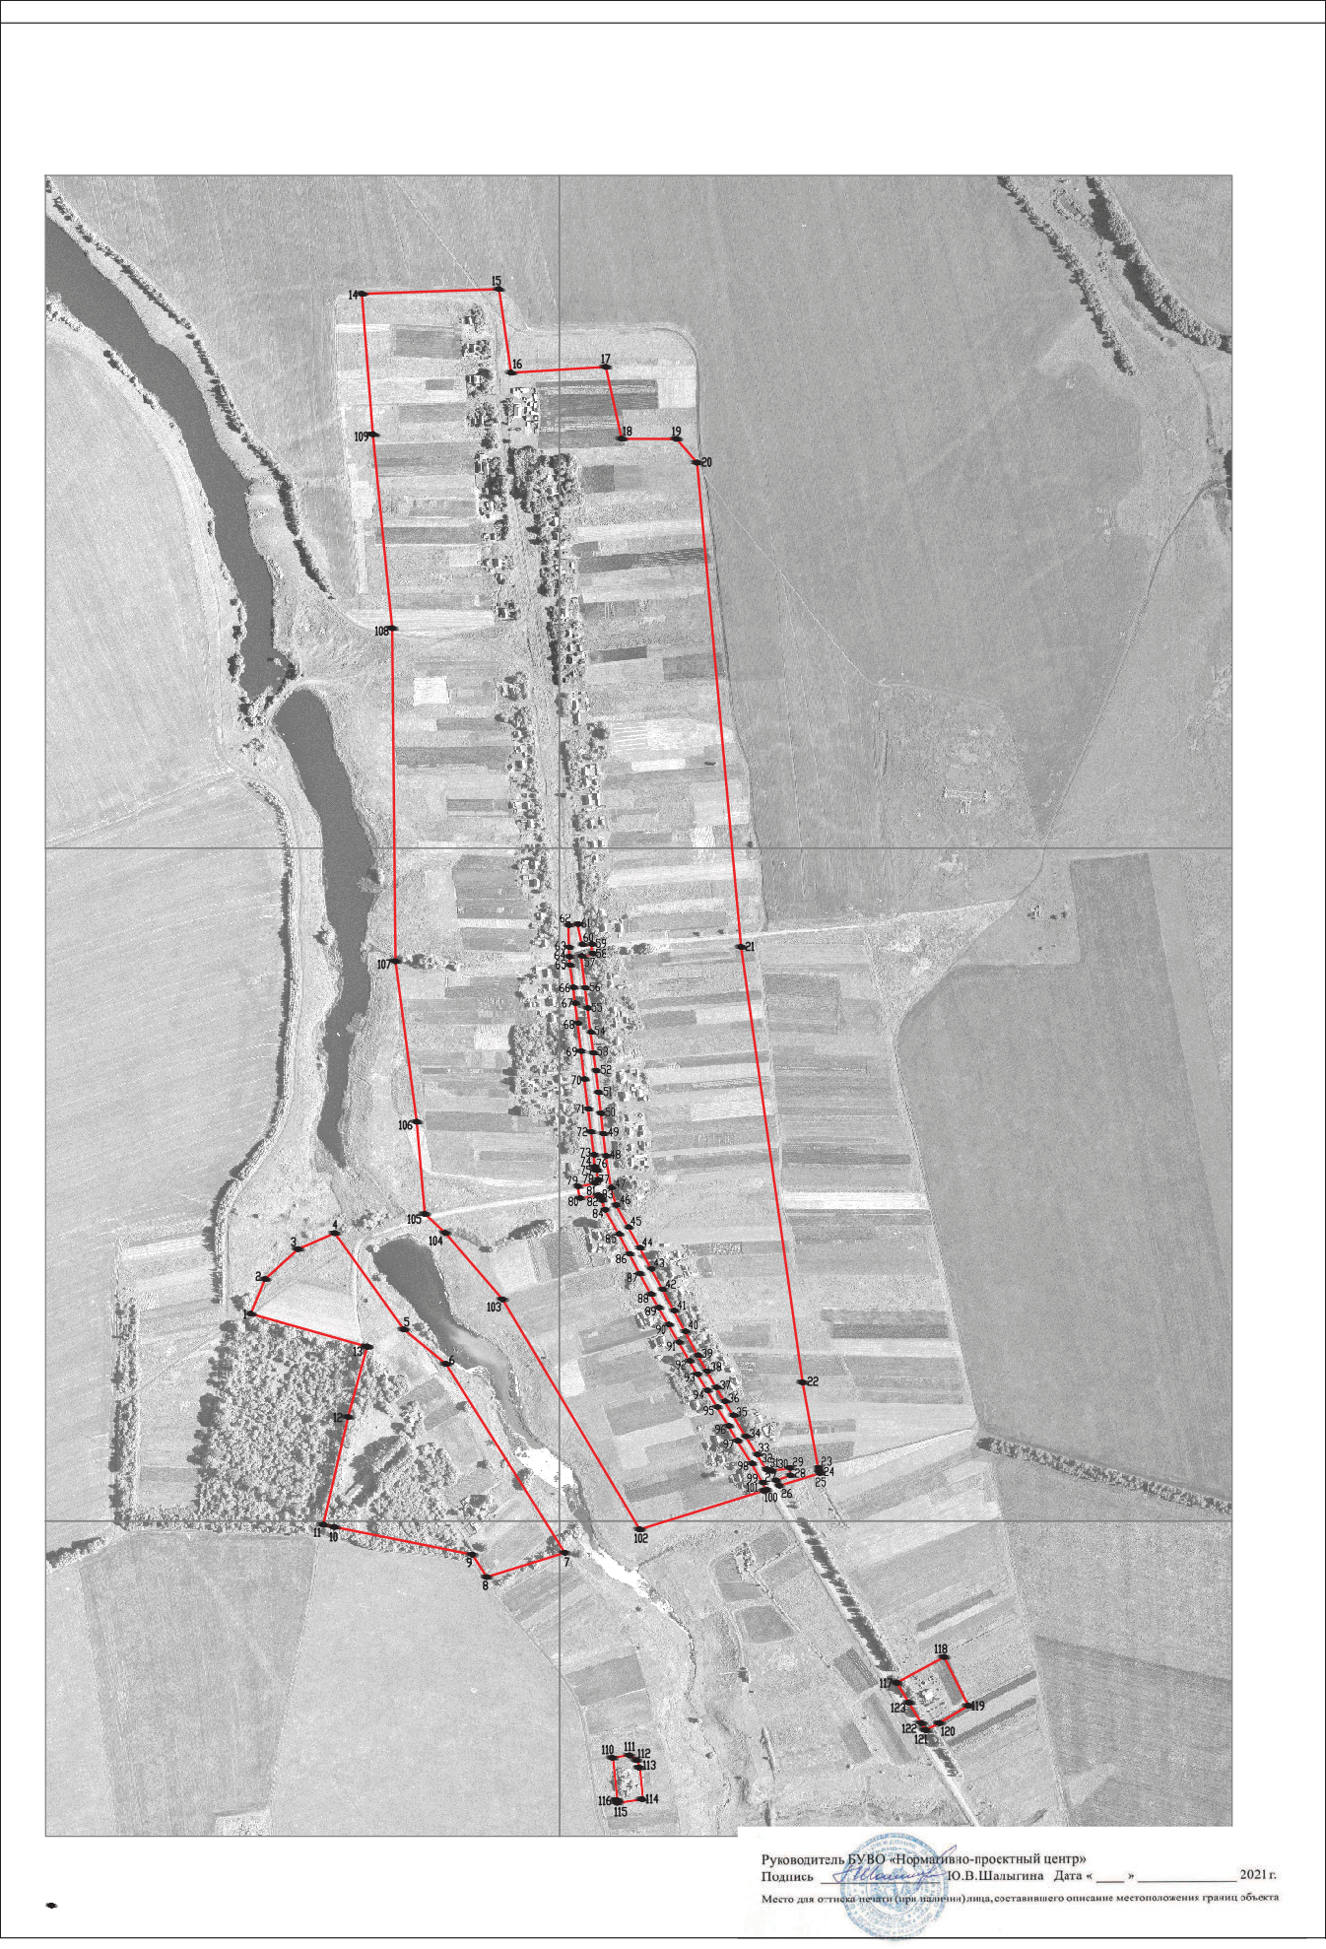

Используемые условные знаки и обозначения : границы территориальной зоны
1

характерная точка границ территориальной зоны

Масштаб 1:5000

09 апреля

ОПИСАНИЕ МЕСТОПОЛОЖЕНИЯ ГРАНИЦ
Зона улиц, дорог, инженерной и транспортной инфраструктуры села Георгиевка - ИТ1/3

(наименование объекта, местоположение границ которого описано (далее - объект)
Раздел 1

Сведения об объекте
№ п/п | Характеристики объекта | Описание характеристик
1 | 2 | 3
1 | Местоположение объекта | Воронежская область, Панинский муниципальный район, Росташевское сельское поселение, село Георгиевка
2 | Площадь объекта ±  величина погрешности определения площади (P ± Дельта P) | 16466+/-449 м²
3 | Иные характеристики объекта | -

Раздел 2
Сведения о местоположении границ объекта
1. Система координат: МСК - 36, зона 2
2. Сведения о характерных точках границ объекта
Обозначение характерных точек границ | Координаты, м |  | Метод определения координат характерной точки | Средняя квадратическая погрешность положения характерной  точки (Мt), м | Описание обозначения точки на местности (при наличии)
Обозначение характерных точек границ | X | Y | Метод определения координат характерной точки |  | Описание обозначения точки на местности (при наличии)
1 | 2 | 3 | 4 | 5 | 6
1 | 514884.54 | 2151013.07 | Картометрический | 1.00 | -
2 | 514886.11 | 2151026.77 | Картометрический | 1.00 | -
3 | 514856.00 | 2151033.17 | Картометрический | 1.00 | -
4 | 514856.13 | 2151047.33 | Картометрический | 1.00 | -
5 | 514842.30 | 2151048.64 | Картометрический | 1.00 | -
6 | 514838.64 | 2151032.02 | Картометрический | 1.00 | -
7 | 514792.02 | 2151037.80 | Картометрический | 1.00 | -
8 | 514762.20 | 2151041.45 | Картометрический | 1.00 | -
9 | 514726.45 | 2151045.82 | Картометрический | 1.00 | -
10 | 514695.30 | 2151050.19 | Картометрический | 1.00 | -
11 | 514668.95 | 2151053.88 | Картометрический | 1.00 | -
12 | 514636.72 | 2151057.62 | Картометрический | 1.00 | -
13 | 514605.67 | 2151061.23 | Картометрический | 1.00 | -
14 | 514575.24 | 2151064.76 | Картометрический | 1.00 | -
15 | 514542.38 | 2151068.57 | Картометрический | 1.00 | -
16 | 514495.31 | 2151076.37 | Картометрический | 1.00 | -
17 | 514469.34 | 2151083.71 | Картометрический | 1.00 | -
18 | 514436.46 | 2151102.03 | Картометрический | 1.00 | -
19 | 514405.60 | 2151119.00 | Картометрический | 1.00 | -
20 | 514374.32 | 2151136.21 | Картометрический | 1.00 | -
21 | 514343.92 | 2151152.93 | Картометрический | 1.00 | -
22 | 514312.39 | 2151169.78 | Картометрический | 1.00 | -
23 | 514281.44 | 2151186.31 | Картометрический | 1.00 | -
24 | 514245.97 | 2151205.26 | Картометрический | 1.00 | -
25 | 514222.12 | 2151218.94 | Картометрический | 1.00 | -
26 | 514198.26 | 2151232.62 | Картометрический | 1.00 | -
27 | 514177.51 | 2151245.24 | Картометрический | 1.00 | -
28 | 514156.76 | 2151257.85 | Картометрический | 1.00 | -
29 | 514125.46 | 2151276.58 | Картометрический | 1.00 | -
30 | 514098.59 | 2151293.38 | Картометрический | 1.00 | -
31 | 514076.66 | 2151307.09 | Картометрический | 1.00 | -
32 | 514074.49 | 2151310.59 | Картометрический | 1.00 | -
33 | 514074.56 | 2151314.54 | Картометрический | 1.00 | -
34 | 514078.53 | 2151341.92 | Картометрический | 1.00 | -
35 | 514067.45 | 2151342.46 | Картометрический | 1.00 | -
36 | 514060.06 | 2151320.96 | Картометрический | 1.00 | -

1 | 2 | 3 | 4 | 5 | 6
37 | 514052.11 | 2151326.14 | Аналитический | 0.50 | -
38 | 514046.24 | 2151307.31 | Аналитический | 0.50 | -
39 | 514056.74 | 2151301.74 | Картометрический | 1.00 | -
40 | 514085.11 | 2151285.49 | Картометрический | 1.00 | -
41 | 514118.78 | 2151263.85 | Картометрический | 1.00 | -
42 | 514140.99 | 2151250.90 | Картометрический | 1.00 | -
43 | 514169.05 | 2151234.07 | Картометрический | 1.00 | -
44 | 514193.74 | 2151219.26 | Картометрический | 1.00 | -
45 | 514217.68 | 2151204.92 | Картометрический | 1.00 | -
46 | 514237.62 | 2151192.98 | Картометрический | 1.00 | -
47 | 514265.31 | 2151176.92 | Картометрический | 1.00 | -
48 | 514291.59 | 2151161.68 | Картометрический | 1.00 | -
49 | 514316.84 | 2151147.04 | Картометрический | 1.00 | -
50 | 514336.87 | 2151135.42 | Картометрический | 1.00 | -
51 | 514367.26 | 2151119.26 | Картометрический | 1.00 | -
52 | 514396.62 | 2151103.65 | Картометрический | 1.00 | -
53 | 514426.30 | 2151087.87 | Картометрический | 1.00 | -
54 | 514462.16 | 2151067.48 | Картометрический | 1.00 | -
55 | 514476.37 | 2151062.61 | Картометрический | 1.00 | -
56 | 514481.38 | 2151060.16 | Картометрический | 1.00 | -
57 | 514483.89 | 2151057.09 | Картометрический | 1.00 | -
58 | 514479.59 | 2151029.91 | Картометрический | 1.00 | -
59 | 514496.90 | 2151026.81 | Картометрический | 1.00 | -
60 | 514501.91 | 2151052.16 | Картометрический | 1.00 | -
61 | 514506.88 | 2151056.70 | Картометрический | 1.00 | -
62 | 514520.90 | 2151055.24 | Картометрический | 1.00 | -
63 | 514521.59 | 2151052.21 | Картометрический | 1.00 | -
64 | 514526.12 | 2151051.50 | Картометрический | 1.00 | -
65 | 514543.84 | 2151051.00 | Картометрический | 1.00 | -
66 | 514578.02 | 2151046.60 | Картометрический | 1.00 | -
67 | 514612.12 | 2151042.22 | Картометрический | 1.00 | -
68 | 514656.42 | 2151036.52 | Картометрический | 1.00 | -
69 | 514697.95 | 2151031.67 | Картометрический | 1.00 | -
70 | 514739.47 | 2151026.81 | Картометрический | 1.00 | -
71 | 514769.26 | 2151023.06 | Картометрический | 1.00 | -
72 | 514792.75 | 2151020.10 | Картометрический | 1.00 | -
73 | 514825.03 | 2151015.34 | Картометрический | 1.00 | -
74 | 514837.64 | 2151014.41 | Картометрический | 1.00 | -
75 | 514851.45 | 2151013.91 | Картометрический | 1.00 | -
1 | 514884.54 | 2151013.07 | Картометрический | 1.00 | -
3. Сведения о характерных точках части (частей) границы объекта
Обозначение характерных точек части границы | Координаты, м |  | Метод определения координат характерной точки | Средняя квадратическая погрешность положения характерной  точки (Мt), м | Описание обозначения точки на местности (при наличии)
Обозначение характерных точек части границы | X | Y | Метод определения координат характерной точки |  | Описание обозначения точки на местности (при наличии)
1 | 2 | 3 | 4 | 5 | 6
Часть №
- | - | - | - | - | -

Раздел 3
Сведения о местоположении измененных (уточненных) границ объекта
1. Система координат: -
2. Сведения о характерных точках границ объекта
Обозначение характерных точек границ | Существующие координаты, м |  | Измененные (уточненные) координаты, м |  | Метод определения координат характерной точки | Средняя квадратическая погрешность положения характерной точки (Мt), м | Описание обозначения точки на местности (при наличии)
Обозначение характерных точек границ | X | Y | X | Y | Метод определения координат характерной точки |  | Описание обозначения точки на местности (при наличии)
1 | 2 | 3 | 4 | 5 | 6 | 7 | 8
- | - | - | - | - | - | - | -
3.Сведения о характерных точках части (частей) границы объекта
Часть №
- | - | - | - | - | - | - | -

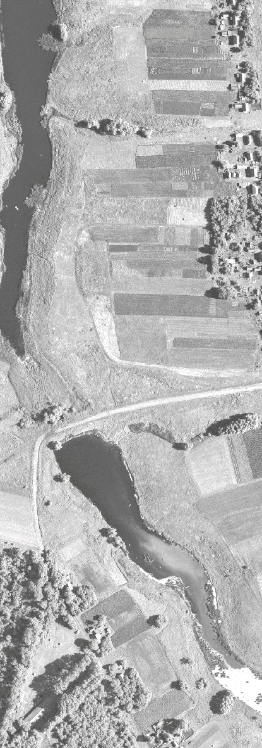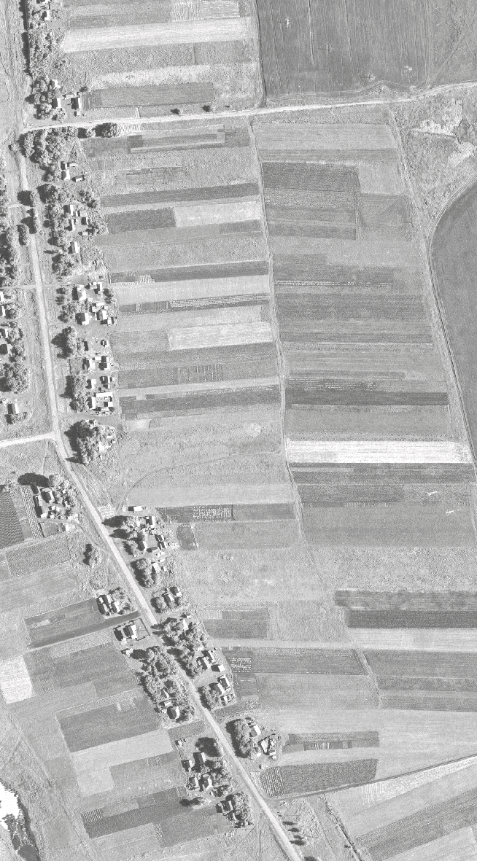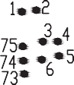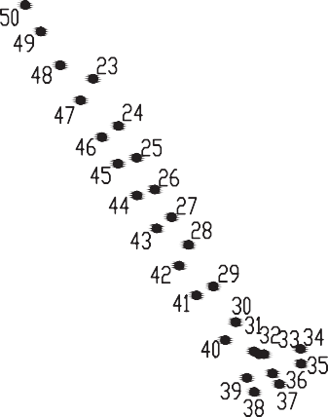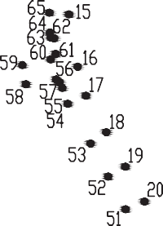Раздел 4
План границ объекта

Масштаб 1:5000
Используемые условные знаки и обозначения : границы территориальной зоны
характерная точка границ территориальной зоны
1

09 апреля

ОПИСАНИЕ МЕСТОПОЛОЖЕНИЯ ГРАНИЦ
Зона сельскохозяйственного использования в границах населенного пункта села Георгиевка - СХ1/3

(наименование объекта, местоположение границ которого описано (далее - объект)
Раздел 1

Сведения об объекте
№ п/п | Характеристики объекта | Описание характеристик
1 | 2 | 3
1 | Местоположение объекта | Воронежская область, Панинский муниципальный район, Росташевское сельское поселение, село Георгиевка
2 | Площадь объекта ±  величина погрешности определения площади (P ± Дельта P) | 132316+/-1273 м²
3 | Иные характеристики объекта | -

Раздел 2
Сведения о местоположении границ объекта
1. Система координат: МСК - 36, зона 2
2. Сведения о характерных точках границ объекта
 | Координаты, м |  |  | Средняя | Описание обозначения точки на местности (при наличии)
Обозначение характерных точек границ | X | Y | Метод определения координат характерной точки | квадратическая  погрешность положения характерной | Описание обозначения точки на местности (при наличии)
 |  |  |  | точки (Мt), м | Описание обозначения точки на местности (при наличии)
1 | 2 | 3 | 4 | 5 | 6
1 | 514315.88 | 2150515.58 | Картометрический | 1.00 | -
2 | 514308.17 | 2150541.05 | Картометрический | 1.00 | -
3 | 514259.15 | 2150713.91 | Картометрический | 1.00 | -
4 | 514154.64 | 2150685.49 | Картометрический | 1.00 | -
5 | 513994.52 | 2150648.66 | Картометрический | 1.00 | -
6 | 513999.29 | 2150624.87 | Картометрический | 1.00 | -
7 | 513983.72 | 2150537.94 | Картометрический | 1.00 | -
8 | 513988.28 | 2150445.54 | Картометрический | 1.00 | -
1 | 514315.88 | 2150515.58 | Картометрический | 1.00 | -
9 | 514427.92 | 2150665.93 | Картометрический | 1.00 | -
10 | 514438.69 | 2150721.05 | Картометрический | 1.00 | -
11 | 514456.46 | 2150799.62 | Картометрический | 1.00 | -
12 | 514428.09 | 2150830.12 | Картометрический | 1.00 | -
13 | 514329.43 | 2150915.31 | Картометрический | 1.00 | -
14 | 513987.56 | 2151119.03 | Картометрический | 1.00 | -
15 | 513952.85 | 2151007.66 | Картометрический | 1.00 | -
16 | 514233.65 | 2150830.95 | Картометрический | 1.00 | -
17 | 514284.76 | 2150768.44 | Картометрический | 1.00 | -
9 | 514427.92 | 2150665.93 | Картометрический | 1.00 | -
3. Сведения о характерных точках части (частей) границы объекта
 | Координаты, м |  | Метод определения координат характерной точки | Средняя | Описание обозначения точки на местности (при наличии)
Обозначение |  |  | Метод определения координат характерной точки | квадратическая | Описание обозначения точки на местности (при наличии)
характерных |  |  | Метод определения координат характерной точки | погрешность | Описание обозначения точки на местности (при наличии)
точек части | X | Y | Метод определения координат характерной точки | положения | Описание обозначения точки на местности (при наличии)
границы |  |  | Метод определения координат характерной точки | характерной | Описание обозначения точки на местности (при наличии)
 |  |  | Метод определения координат характерной точки | точки (Мt), м | Описание обозначения точки на местности (при наличии)
1 | 2 | 3 | 4 | 5 | 6
Часть №
- | - | - | - | - | -

Раздел 3
Сведения о местоположении измененных (уточненных) границ объекта
1. Система координат: -
2. Сведения о характерных точках границ объекта
Обозначение характерных точек границ | Существующие координаты, м |  | Измененные (уточненные) координаты, м |  | Метод определения координат характерной точки | Средняя квадратическая погрешность положения характерной точки (Мt), м | Описание обозначения точки на местности (при наличии)
Обозначение характерных точек границ | X | Y | X | Y | Метод определения координат характерной точки |  | Описание обозначения точки на местности (при наличии)
1 | 2 | 3 | 4 | 5 | 6 | 7 | 8
- | - | - | - | - | - | - | -
3.Сведения о характерных точках части (частей) границы объекта
Часть №
- | - | - | - | - | - | - | -

Раздел 4
План границ объекта

Масштаб 1:5000

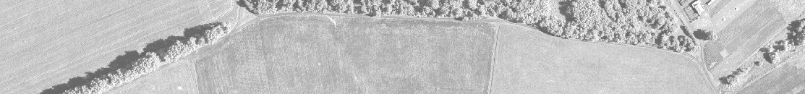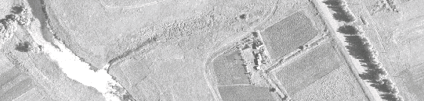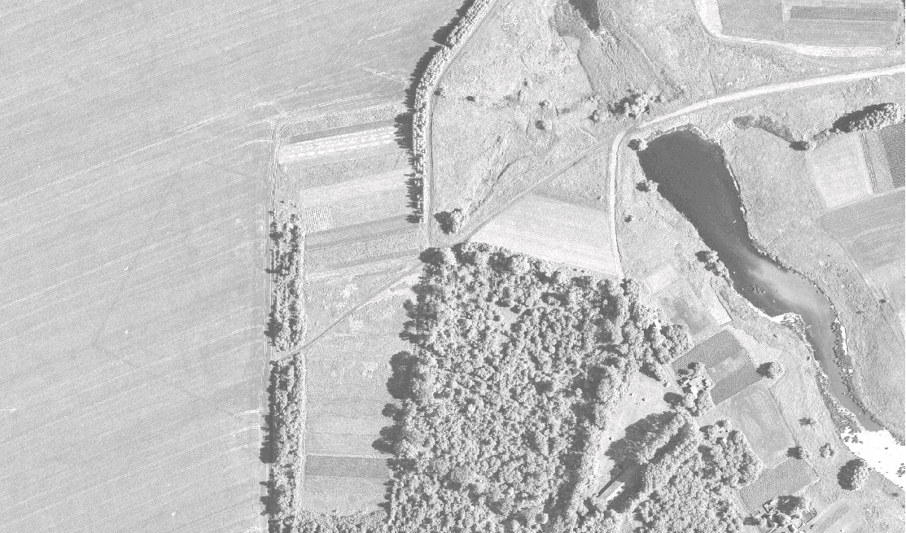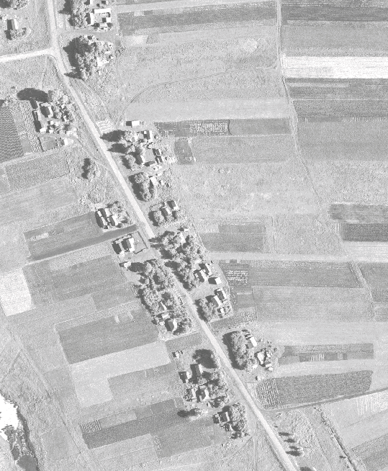Используемые условные знаки и обозначения :
17
границы территориальной зоны
1

характерная точка границ территориальной зоны

09 апреля

Приложение № 4 к правилам землепользования и застройки Росташевского сельского поселения Панинского муниципального района
Воронежской области

СВЕДЕНИЯ О ГРАНИЦАХ ТЕРРИТОРИАЛЬНЫХ ЗОН, СОДЕРЖАЩИЕ ГРАФИЧЕСКОЕ ОПИСАНИЕ МЕСТОПОЛОЖЕНИЯ ГРАНИЦ ТЕРРИТОРИАЛЬНЫХ ЗОН, ПЕРЕЧЕНЬ КООРДИНАТ ХАРАКТЕРНЫХ ТОЧЕК ГРАНИЦ ТЕРРИТОРИАЛЬНЫХ ЗОН ПОСЁЛКА КАЗИНОВКА

ОПИСАНИЕ МЕСТОПОЛОЖЕНИЯ ГРАНИЦ

Зона застройки индивидуальными жилыми домами посёлка Казиновка - Ж1/4

(наименование объекта, местоположение границ которого описано (далее - объект)
Раздел 1

Сведения об объекте
№ п/п | Характеристики объекта | Описание характеристик
1 | 2 | 3
1 | Местоположение объекта | Воронежская область, Панинский муниципальный район, Росташевское сельское поселение, посёлок Казиновка
2 | Площадь объекта ±  величина погрешности определения площади (P ± Дельта P) | 816274+/-3162 м²
3 | Иные характеристики объекта | -

Раздел 2
Сведения о местоположении границ объекта
1. Система координат: МСК - 36, зона 2
2. Сведения о характерных точках границ объекта
Обозначение характерных точек границ | Координаты, м |  | Метод определения координат характерной точки | Средняя квадратическая погрешность положения характерной точки (Мt), м | Описание обозначения точки на местности (при наличии)
Обозначение характерных точек границ | X | Y | Метод определения координат характерной точки |  | Описание обозначения точки на местности (при наличии)
1 | 2 | 3 | 4 | 5 | 6
1 | 511562.81 | 2147635.79 | Картометрический | 1.00 | -
2 | 511565.90 | 2147711.39 | Картометрический | 1.00 | -
3 | 511567.33 | 2147735.55 | Картометрический | 1.00 | -
4 | 511583.27 | 2147778.40 | Картометрический | 1.00 | -
5 | 511587.16 | 2147805.54 | Картометрический | 1.00 | -
6 | 511594.17 | 2147823.86 | Картометрический | 1.00 | -
7 | 511612.49 | 2147898.44 | Картометрический | 1.00 | -
8 | 511612.75 | 2147916.37 | Картометрический | 1.00 | -
9 | 511631.49 | 2147961.17 | Картометрический | 1.00 | -
10 | 511668.77 | 2148019.45 | Картометрический | 1.00 | -
11 | 511681.28 | 2148057.95 | Картометрический | 1.00 | -
12 | 511715.81 | 2148108.08 | Картометрический | 1.00 | -
13 | 511760.85 | 2148141.25 | Картометрический | 1.00 | -
14 | 511793.36 | 2148161.15 | Картометрический | 1.00 | -
15 | 511817.31 | 2148178.51 | Картометрический | 1.00 | -
16 | 511844.85 | 2148202.32 | Картометрический | 1.00 | -
17 | 511875.18 | 2148217.86 | Картометрический | 1.00 | -
18 | 511933.94 | 2148237.32 | Картометрический | 1.00 | -
19 | 511983.59 | 2148256.90 | Картометрический | 1.00 | -
20 | 512008.77 | 2148262.00 | Картометрический | 1.00 | -
21 | 512042.83 | 2148266.24 | Картометрический | 1.00 | -
22 | 512062.30 | 2148270.26 | Картометрический | 1.00 | -
23 | 512076.69 | 2148281.27 | Картометрический | 1.00 | -
24 | 512085.58 | 2148306.68 | Картометрический | 1.00 | -
25 | 512089.44 | 2148339.09 | Картометрический | 1.00 | -
26 | 512040.47 | 2148375.21 | Картометрический | 1.00 | -
27 | 512007.58 | 2148404.83 | Картометрический | 1.00 | -
28 | 511985.44 | 2148438.83 | Картометрический | 1.00 | -
29 | 511977.11 | 2148470.20 | Картометрический | 1.00 | -
30 | 511968.89 | 2148484.33 | Картометрический | 1.00 | -
31 | 511892.94 | 2148550.87 | Аналитический | 0.10 | -
32 | 511799.03 | 2148452.02 | Аналитический | 0.10 | -
33 | 511696.33 | 2148377.62 | Аналитический | 0.30 | -
34 | 511614.50 | 2148264.92 | Аналитический | 0.30 | -
35 | 511497.58 | 2148136.80 | Аналитический | 0.30 | -

1 | 2 | 3 | 4 | 5 | 6
36 | 511270.59 | 2147841.31 | Аналитический | 0.30 | -
1 | 511562.81 | 2147635.79 | Картометрический | 1.00 | -
37 | 512791.97 | 2147905.83 | Аналитический | 0.30 | -
38 | 512824.36 | 2148063.63 | Аналитический | 0.30 | -
39 | 512850.30 | 2148064.43 | Аналитический | 0.30 | -
40 | 512849.04 | 2148105.52 | Аналитический | 0.30 | -
41 | 512802.88 | 2148115.24 | Картометрический | 1.00 | -
42 | 512785.77 | 2148278.38 | Картометрический | 1.00 | -
43 | 512794.69 | 2148284.00 | Аналитический | 0.50 | -
44 | 512776.31 | 2148309.53 | Картометрический | 1.00 | -
45 | 512772.39 | 2148310.13 | Картометрический | 1.00 | -
46 | 512767.49 | 2148308.69 | Картометрический | 1.00 | -
47 | 512759.29 | 2148306.83 | Картометрический | 1.00 | -
48 | 512754.71 | 2148317.64 | Картометрический | 1.00 | -
49 | 512756.03 | 2148317.89 | Картометрический | 1.00 | -
50 | 512760.37 | 2148319.92 | Картометрический | 1.00 | -
51 | 512762.64 | 2148323.54 | Картометрический | 1.00 | -
52 | 512763.69 | 2148328.09 | Картометрический | 1.00 | -
53 | 512755.26 | 2148338.45 | Картометрический | 1.00 | -
54 | 512745.93 | 2148351.14 | Картометрический | 1.00 | -
55 | 512739.73 | 2148361.47 | Картометрический | 1.00 | -
56 | 512642.45 | 2148361.25 | Картометрический | 1.00 | -
57 | 512621.94 | 2148357.40 | Картометрический | 1.00 | -
58 | 512586.86 | 2148346.61 | Картометрический | 1.00 | -
59 | 512560.78 | 2148333.88 | Картометрический | 1.00 | -
60 | 512532.44 | 2148323.05 | Картометрический | 1.00 | -
61 | 512499.57 | 2148309.95 | Картометрический | 1.00 | -
62 | 512450.17 | 2148295.67 | Картометрический | 1.00 | -
63 | 512417.94 | 2148292.08 | Картометрический | 1.00 | -
64 | 512388.71 | 2148282.54 | Картометрический | 1.00 | -
65 | 512356.12 | 2148274.20 | Картометрический | 1.00 | -
66 | 512305.96 | 2148257.23 | Картометрический | 1.00 | -
67 | 512261.62 | 2148252.31 | Картометрический | 1.00 | -
68 | 512229.97 | 2148241.31 | Картометрический | 1.00 | -
69 | 512190.73 | 2148231.85 | Картометрический | 1.00 | -
70 | 512137.19 | 2148221.68 | Картометрический | 1.00 | -
71 | 512088.01 | 2148213.04 | Картометрический | 1.00 | -
72 | 511967.99 | 2148190.72 | Аналитический | 0.30 | -
73 | 512167.64 | 2148029.75 | Аналитический | 0.30 | -
74 | 512239.75 | 2148049.11 | Аналитический | 0.30 | -
75 | 512368.85 | 2148044.50 | Аналитический | 0.30 | -
76 | 512402.93 | 2148033.55 | Аналитический | 0.30 | -
77 | 512458.95 | 2147984.72 | Аналитический | 0.30 | -
78 | 512526.52 | 2147897.67 | Аналитический | 0.30 | -
79 | 512626.01 | 2147899.02 | Аналитический | 0.30 | -

1 | 2 | 3 | 4 | 5 | 6
37 | 512791.97 | 2147905.83 | Аналитический | 0.30 | -
80 | 512874.37 | 2148210.14 | Аналитический | 0.30 | -
81 | 512877.10 | 2148224.46 | Аналитический | 0.30 | -
82 | 512883.06 | 2148234.11 | Аналитический | 0.30 | -
83 | 512946.75 | 2148278.71 | Аналитический | 0.30 | -
84 | 513004.90 | 2148328.56 | Аналитический | 0.30 | -
85 | 512984.89 | 2148363.30 | Аналитический | 0.30 | -
86 | 512935.43 | 2148414.26 | Аналитический | 0.30 | -
87 | 512927.87 | 2148426.72 | Аналитический | 0.30 | -
88 | 512885.80 | 2148474.27 | Картометрический | 1.00 | -
89 | 512756.02 | 2148377.47 | Картометрический | 1.00 | -
90 | 512771.61 | 2148353.42 | Картометрический | 1.00 | -
91 | 512775.84 | 2148347.82 | Картометрический | 1.00 | -
92 | 512788.50 | 2148355.68 | Картометрический | 1.00 | -
93 | 512793.16 | 2148344.29 | Картометрический | 1.00 | -
94 | 512782.43 | 2148331.64 | Картометрический | 1.00 | -
95 | 512793.21 | 2148317.92 | Картометрический | 1.00 | -
96 | 512811.00 | 2148294.27 | Аналитический | 0.50 | -
97 | 512831.68 | 2148266.79 | Аналитический | 0.50 | -
98 | 512844.77 | 2148249.40 | Аналитический | 0.50 | -
99 | 512851.11 | 2148240.97 | Аналитический | 0.50 | -
80 | 512874.37 | 2148210.14 | Аналитический | 0.30 | -
100 | 512752.44 | 2148679.25 | Картометрический | 1.00 | -
101 | 512785.03 | 2148678.57 | Картометрический | 1.00 | -
102 | 512811.93 | 2148679.56 | Картометрический | 1.00 | -
103 | 512829.53 | 2148691.78 | Картометрический | 1.00 | -
104 | 512856.43 | 2148717.55 | Картометрический | 1.00 | -
105 | 512892.00 | 2148736.98 | Картометрический | 1.00 | -
106 | 512956.20 | 2148765.15 | Аналитический | 0.10 | -
107 | 512976.42 | 2148778.61 | Аналитический | 0.10 | -
108 | 513006.58 | 2148815.58 | Аналитический | 0.10 | -
109 | 513052.50 | 2148896.97 | Картометрический | 1.00 | -
110 | 513089.50 | 2149016.07 | Картометрический | 1.00 | -
111 | 513020.19 | 2149104.83 | Картометрический | 1.00 | -
112 | 512940.15 | 2149145.15 | Картометрический | 1.00 | -
113 | 512877.24 | 2149136.37 | Картометрический | 1.00 | -
114 | 512711.22 | 2149018.16 | Картометрический | 1.00 | -
115 | 512653.18 | 2148965.38 | Аналитический | 0.50 | -
116 | 512655.25 | 2148956.85 | Аналитический | 0.50 | -
117 | 512664.66 | 2148929.82 | Картометрический | 1.00 | -
118 | 512681.63 | 2148897.27 | Картометрический | 1.00 | -
119 | 512697.66 | 2148871.18 | Картометрический | 1.00 | -
120 | 512710.66 | 2148848.36 | Картометрический | 1.00 | -
121 | 512723.65 | 2148825.54 | Картометрический | 1.00 | -
122 | 512732.33 | 2148808.09 | Картометрический | 1.00 | -
123 | 512735.93 | 2148798.02 | Картометрический | 1.00 | -

1 | 2 | 3 | 4 | 5 | 6
124 | 512737.91 | 2148788.25 | Картометрический | 1.00 | -
125 | 512738.38 | 2148776.67 | Картометрический | 1.00 | -
126 | 512742.10 | 2148774.96 | Картометрический | 1.00 | -
127 | 512755.83 | 2148784.71 | Картометрический | 1.00 | -
128 | 512762.55 | 2148772.43 | Картометрический | 1.00 | -
129 | 512759.44 | 2148765.92 | Картометрический | 1.00 | -
100 | 512752.44 | 2148679.25 | Картометрический | 1.00 | -
130 | 512683.06 | 2148520.78 | Картометрический | 1.00 | -
131 | 512683.86 | 2148548.13 | Картометрический | 1.00 | -
132 | 512689.97 | 2148586.99 | Картометрический | 1.00 | -
133 | 512696.08 | 2148625.85 | Картометрический | 1.00 | -
134 | 512703.78 | 2148677.94 | Картометрический | 1.00 | -
135 | 512700.26 | 2148687.09 | Картометрический | 1.00 | -
136 | 512701.94 | 2148701.78 | Картометрический | 1.00 | -
137 | 512713.16 | 2148730.65 | Картометрический | 1.00 | -
138 | 512714.37 | 2148738.15 | Картометрический | 1.00 | -
139 | 512708.43 | 2148734.19 | Картометрический | 1.00 | -
140 | 512694.70 | 2148724.17 | Картометрический | 1.00 | -
141 | 512682.99 | 2148714.93 | Картометрический | 1.00 | -
142 | 512582.59 | 2148638.80 | Картометрический | 1.00 | -
143 | 512529.16 | 2148597.60 | Картометрический | 1.00 | -
144 | 512470.86 | 2148552.63 | Картометрический | 1.00 | -
145 | 512433.44 | 2148525.22 | Картометрический | 1.00 | -
146 | 512397.44 | 2148498.57 | Картометрический | 1.00 | -
147 | 512439.46 | 2148445.66 | Картометрический | 1.00 | -
148 | 512504.64 | 2148495.85 | Картометрический | 1.00 | -
149 | 512568.56 | 2148546.28 | Картометрический | 1.00 | -
150 | 512601.21 | 2148550.32 | Картометрический | 1.00 | -
151 | 512620.06 | 2148550.66 | Картометрический | 1.00 | -
152 | 512648.67 | 2148529.78 | Картометрический | 1.00 | -
130 | 512683.06 | 2148520.78 | Картометрический | 1.00 | -
153 | 512198.25 | 2148379.42 | Картометрический | 1.00 | -
154 | 512206.34 | 2148381.72 | Картометрический | 1.00 | -
155 | 512226.21 | 2148394.20 | Картометрический | 1.00 | -
156 | 512285.20 | 2148438.48 | Картометрический | 1.00 | -
157 | 512361.75 | 2148494.46 | Картометрический | 1.00 | -
158 | 512422.32 | 2148538.73 | Картометрический | 1.00 | -
159 | 512457.79 | 2148564.64 | Картометрический | 1.00 | -
160 | 512515.27 | 2148608.64 | Картометрический | 1.00 | -
161 | 512571.47 | 2148651.66 | Картометрический | 1.00 | -
162 | 512671.77 | 2148728.32 | Картометрический | 1.00 | -
163 | 512687.66 | 2148740.35 | Картометрический | 1.00 | -
164 | 512704.95 | 2148752.73 | Картометрический | 1.00 | -
165 | 512720.33 | 2148763.76 | Картометрический | 1.00 | -
166 | 512720.84 | 2148781.97 | Картометрический | 1.00 | -
167 | 512715.89 | 2148800.97 | Картометрический | 1.00 | -

1 | 2 | 3 | 4 | 5 | 6
168 | 512700.94 | 2148827.57 | Картометрический | 1.00 | -
169 | 512682.56 | 2148860.26 | Картометрический | 1.00 | -
170 | 512665.15 | 2148887.69 | Картометрический | 1.00 | -
171 | 512649.19 | 2148919.55 | Картометрический | 1.00 | -
172 | 512638.12 | 2148947.71 | Картометрический | 1.00 | -
173 | 512637.35 | 2148950.83 | Аналитический | 0.50 | -
174 | 512625.33 | 2148940.12 | Картометрический | 1.00 | -
175 | 512550.73 | 2148860.70 | Картометрический | 1.00 | -
176 | 512458.37 | 2148796.17 | Картометрический | 1.00 | -
177 | 512438.45 | 2148783.47 | Картометрический | 1.00 | -
178 | 512427.71 | 2148796.06 | Картометрический | 1.00 | -
179 | 512394.74 | 2148771.91 | Картометрический | 1.00 | -
180 | 512403.32 | 2148761.08 | Картометрический | 1.00 | -
181 | 512303.02 | 2148697.14 | Картометрический | 1.00 | -
182 | 512261.62 | 2148672.37 | Картометрический | 1.00 | -
183 | 512216.45 | 2148636.32 | Картометрический | 1.00 | -
184 | 512168.91 | 2148610.65 | Аналитический | 0.10 | -
185 | 512064.72 | 2148529.53 | Аналитический | 0.10 | -
186 | 512134.78 | 2148438.14 | Картометрический | 1.00 | -
187 | 512158.68 | 2148407.17 | Картометрический | 1.00 | -
188 | 512169.50 | 2148395.56 | Картометрический | 1.00 | -
189 | 512180.78 | 2148383.99 | Картометрический | 1.00 | -
190 | 512187.28 | 2148380.28 | Картометрический | 1.00 | -
191 | 512191.86 | 2148379.17 | Картометрический | 1.00 | -
153 | 512198.25 | 2148379.42 | Картометрический | 1.00 | -
192 | 513481.14 | 2149300.24 | Картометрический | 1.00 | -
193 | 513483.71 | 2149341.79 | Аналитический | 0.30 | -
194 | 513436.81 | 2149403.76 | Аналитический | 0.30 | -
195 | 513265.09 | 2149284.69 | Картометрический | 1.00 | -
196 | 513264.54 | 2149284.31 | Аналитический | 0.10 | -
197 | 513210.53 | 2149246.86 | Аналитический | 0.30 | -
198 | 513246.08 | 2149177.05 | Аналитический | 0.30 | -
199 | 513249.20 | 2149170.93 | Картометрический | 1.00 | -
200 | 513261.07 | 2149153.65 | Картометрический | 1.00 | -
201 | 513325.78 | 2149200.86 | Картометрический | 1.00 | -
202 | 513378.48 | 2149222.32 | Картометрический | 1.00 | -
192 | 513481.14 | 2149300.24 | Картометрический | 1.00 | -
3. Сведения о характерных точках части (частей) границы объекта
Обозначение характерных точек части границы | Координаты, м |  | Метод определения координат характерной точки | Средняя  квадратическая погрешность положения характерной точки (Мt), м | Описание обозначения точки на местности (при наличии)
Обозначение характерных точек части границы | X | Y | Метод определения координат характерной точки |  | Описание обозначения точки на местности (при наличии)
1 | 2 | 3 | 4 | 5 | 6
Часть №
- | - | - | - | - | -

Раздел 3
Сведения о местоположении измененных (уточненных) границ объекта
1. Система координат: -
2. Сведения о характерных точках границ объекта
Обозначение характерных точек границ | Существующие координаты, м |  | Измененные (уточненные) координаты, м |  | Метод определения координат характерной точки | Средняя квадратическая погрешность положения характерной точки (Мt), м | Описание обозначения точки на местности (при наличии)
Обозначение характерных точек границ | X | Y | X | Y | Метод определения координат характерной точки |  | Описание обозначения точки на местности (при наличии)
1 | 2 | 3 | 4 | 5 | 6 | 7 | 8
- | - | - | - | - | - | - | -
3.Сведения о характерных точках части (частей) границы объекта
Часть №
- | - | - | - | - | - | - | -


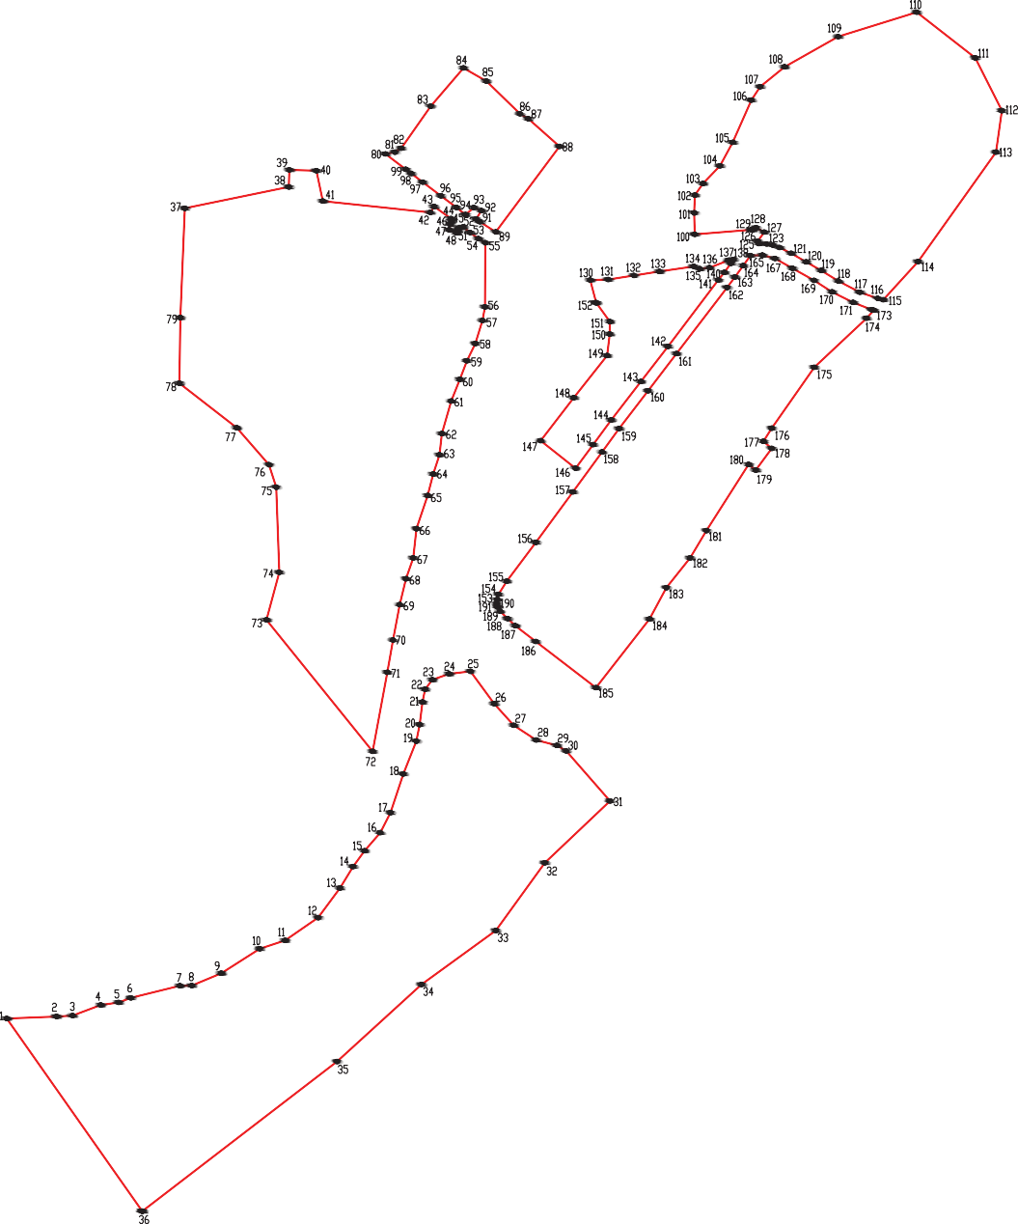
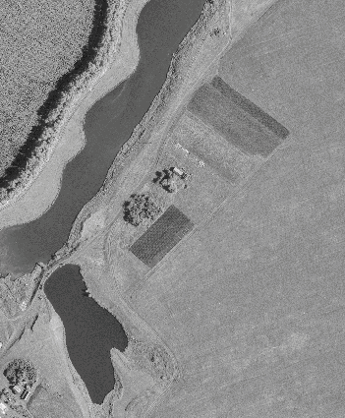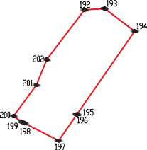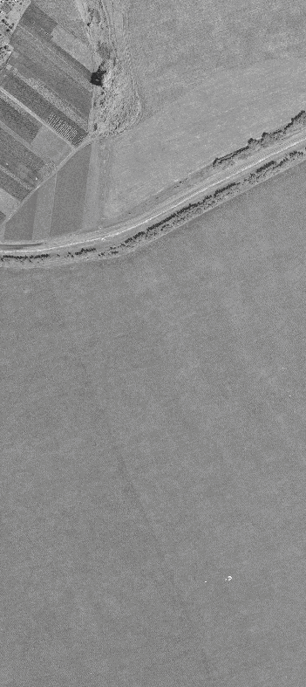Раздел 4
План границ объекта
 |  | 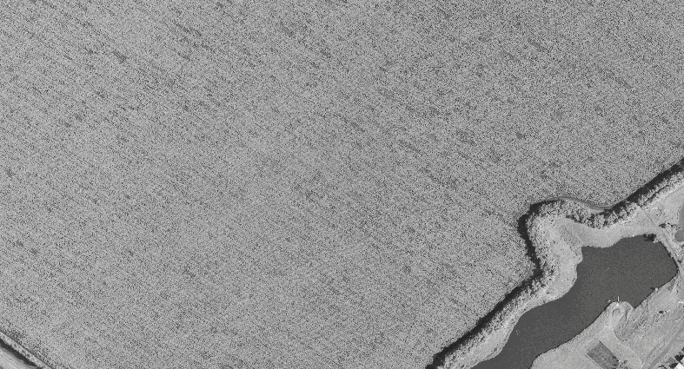
 | 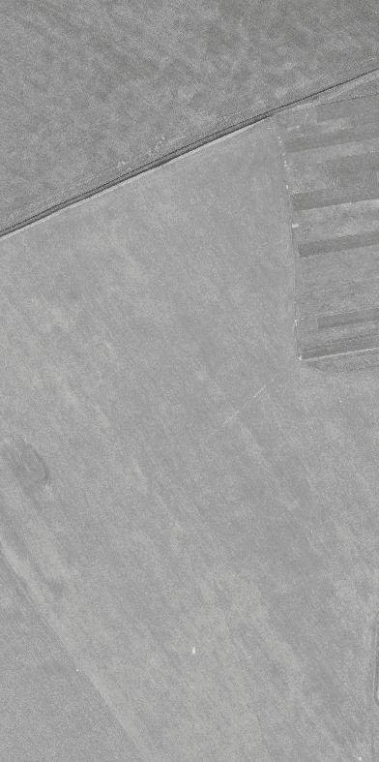 | 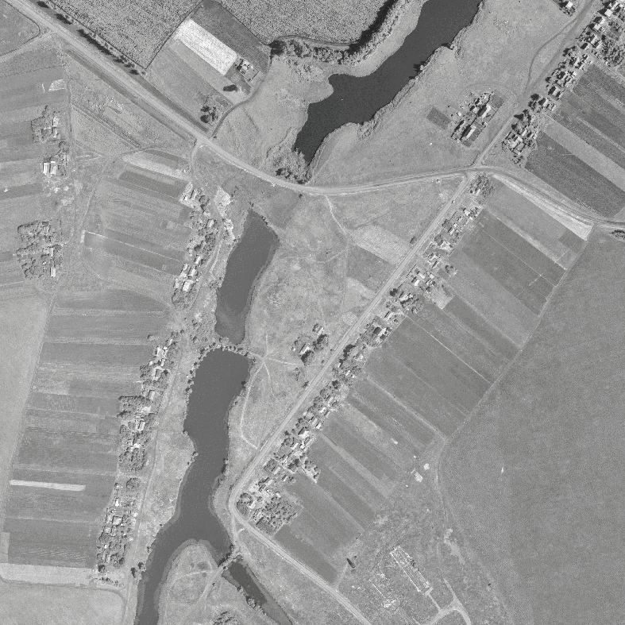
 | 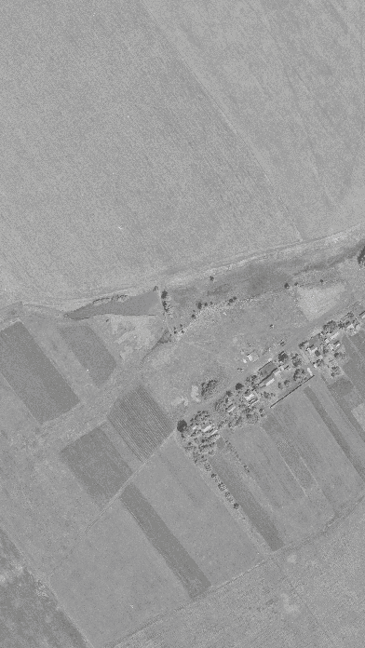 | 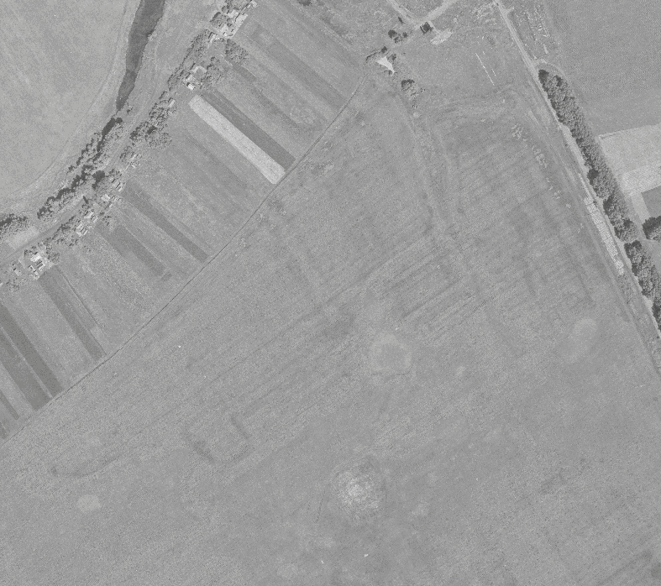
Масштаб 1:5000
Используемые условные знаки и обозначения : границы территориальной зоны
1 характерная точка границ территориальной зоны
09 апреля

ОПИСАНИЕ МЕСТОПОЛОЖЕНИЯ ГРАНИЦ
Зона улиц, дорог, инженерной и транспортной инфраструктуры посёлка Казиновка - ИТ1/4

(наименование объекта, местоположение границ которого описано (далее - объект)
Раздел 1

Сведения об объекте
№ п/п | Характеристики объекта | Описание характеристик
1 | 2 | 3
1 | Местоположение объекта | Воронежская область, Панинский муниципальный район, Росташевское сельское поселение, посёлок Казиновка
2 | Площадь объекта ±  величина погрешности определения площади (P ± Дельта P) | 37773+/-680 м²
3 | Иные характеристики объекта | -

Раздел 2
Сведения о местоположении границ объекта
1. Система координат: МСК - 36, зона 2
2. Сведения о характерных точках границ объекта
Обозначение характерных точек границ | Координаты, м |  | Метод определения координат характерной точки | Средняя квадратическая погрешность положения характерной точки (Мt), м | Описание обозначения точки на местности (при наличии)
Обозначение характерных точек границ | X | Y | Метод определения координат характерной точки |  | Описание обозначения точки на местности (при наличии)
1 | 2 | 3 | 4 | 5 | 6
1 | 512811.00 | 2148294.27 | Аналитический | 0.50 | -
2 | 512793.21 | 2148317.92 | Картометрический | 1.00 | -
3 | 512782.43 | 2148331.64 | Картометрический | 1.00 | -
4 | 512793.16 | 2148344.29 | Картометрический | 1.00 | -
5 | 512788.50 | 2148355.68 | Картометрический | 1.00 | -
6 | 512775.84 | 2148347.82 | Картометрический | 1.00 | -
7 | 512771.61 | 2148353.42 | Картометрический | 1.00 | -
8 | 512756.02 | 2148377.47 | Картометрический | 1.00 | -
9 | 512743.31 | 2148398.89 | Картометрический | 1.00 | -
10 | 512731.80 | 2148424.29 | Картометрический | 1.00 | -
11 | 512727.60 | 2148447.17 | Картометрический | 1.00 | -
12 | 512712.93 | 2148475.71 | Картометрический | 1.00 | -
13 | 512708.95 | 2148493.73 | Картометрический | 1.00 | -
14 | 512707.29 | 2148497.09 | Картометрический | 1.00 | -
15 | 512707.86 | 2148524.09 | Картометрический | 1.00 | -
16 | 512707.16 | 2148549.52 | Картометрический | 1.00 | -
17 | 512712.28 | 2148586.66 | Картометрический | 1.00 | -
18 | 512717.40 | 2148623.80 | Картометрический | 1.00 | -
19 | 512722.54 | 2148651.47 | Картометрический | 1.00 | -
20 | 512724.78 | 2148663.40 | Картометрический | 1.00 | -
21 | 512752.44 | 2148679.25 | Картометрический | 1.00 | -
22 | 512759.44 | 2148765.92 | Картометрический | 1.00 | -
23 | 512762.55 | 2148772.43 | Картометрический | 1.00 | -
24 | 512755.83 | 2148784.71 | Картометрический | 1.00 | -
25 | 512742.10 | 2148774.96 | Картометрический | 1.00 | -
26 | 512738.38 | 2148776.67 | Картометрический | 1.00 | -
27 | 512737.91 | 2148788.25 | Картометрический | 1.00 | -
28 | 512735.93 | 2148798.02 | Картометрический | 1.00 | -
29 | 512732.33 | 2148808.09 | Картометрический | 1.00 | -
30 | 512723.65 | 2148825.54 | Картометрический | 1.00 | -
31 | 512710.66 | 2148848.36 | Картометрический | 1.00 | -
32 | 512697.66 | 2148871.18 | Картометрический | 1.00 | -
33 | 512681.63 | 2148897.27 | Картометрический | 1.00 | -
34 | 512664.66 | 2148929.82 | Картометрический | 1.00 | -
35 | 512655.25 | 2148956.85 | Картометрический | 1.00 | -

1 | 2 | 3 | 4 | 5 | 6
36 | 512653.18 | 2148965.38 | Аналитический | 0.50 | -
37 | 512637.35 | 2148950.83 | Аналитический | 0.50 | -
38 | 512638.12 | 2148947.71 | Картометрический | 1.00 | -
39 | 512649.19 | 2148919.55 | Картометрический | 1.00 | -
40 | 512665.15 | 2148887.69 | Картометрический | 1.00 | -
41 | 512682.56 | 2148860.26 | Картометрический | 1.00 | -
42 | 512700.94 | 2148827.57 | Картометрический | 1.00 | -
43 | 512715.89 | 2148800.97 | Картометрический | 1.00 | -
44 | 512720.84 | 2148781.97 | Картометрический | 1.00 | -
45 | 512720.33 | 2148763.76 | Картометрический | 1.00 | -
46 | 512704.95 | 2148752.73 | Картометрический | 1.00 | -
47 | 512687.66 | 2148740.35 | Картометрический | 1.00 | -
48 | 512671.77 | 2148728.32 | Картометрический | 1.00 | -
49 | 512571.47 | 2148651.66 | Картометрический | 1.00 | -
50 | 512515.27 | 2148608.64 | Картометрический | 1.00 | -
51 | 512457.79 | 2148564.64 | Картометрический | 1.00 | -
52 | 512422.32 | 2148538.73 | Картометрический | 1.00 | -
53 | 512361.75 | 2148494.46 | Картометрический | 1.00 | -
54 | 512285.20 | 2148438.48 | Картометрический | 1.00 | -
55 | 512226.21 | 2148394.20 | Картометрический | 1.00 | -
56 | 512206.34 | 2148381.72 | Картометрический | 1.00 | -
57 | 512198.25 | 2148379.42 | Картометрический | 1.00 | -
58 | 512191.86 | 2148379.17 | Картометрический | 1.00 | -
59 | 512187.28 | 2148380.28 | Картометрический | 1.00 | -
60 | 512180.78 | 2148383.99 | Картометрический | 1.00 | -
61 | 512169.50 | 2148395.56 | Картометрический | 1.00 | -
62 | 512158.68 | 2148407.17 | Картометрический | 1.00 | -
63 | 512134.78 | 2148438.14 | Картометрический | 1.00 | -
64 | 512064.72 | 2148529.53 | Картометрический | 1.00 | -
65 | 512060.57 | 2148534.93 | Аналитический | 0.10 | -
66 | 512025.81 | 2148573.91 | Аналитический | 0.10 | -
67 | 511987.30 | 2148614.51 | Аналитический | 0.10 | -
68 | 511978.51 | 2148626.15 | Аналитический | 0.10 | -
69 | 511976.79 | 2148637.61 | Аналитический | 0.10 | -
70 | 511982.64 | 2148651.38 | Аналитический | 0.10 | -
71 | 512015.71 | 2148689.71 | Аналитический | 0.10 | -
72 | 512022.62 | 2148702.39 | Картометрический | 1.00 | -
73 | 512029.65 | 2148716.07 | Картометрический | 1.00 | -
74 | 512030.92 | 2148732.26 | Картометрический | 1.00 | -
75 | 512024.34 | 2148743.19 | Картометрический | 1.00 | -
76 | 512022.00 | 2148744.85 | Аналитический | 0.50 | -
77 | 512011.89 | 2148733.48 | Аналитический | 0.50 | -
78 | 512014.30 | 2148722.67 | Картометрический | 1.00 | -
79 | 512007.43 | 2148708.74 | Картометрический | 1.00 | -
80 | 511965.96 | 2148654.35 | Картометрический | 1.00 | -
81 | 511958.74 | 2148639.70 | Картометрический | 1.00 | -
82 | 511959.35 | 2148626.65 | Картометрический | 1.00 | -

1 | 2 | 3 | 4 | 5 | 6
83 | 511967.60 | 2148612.31 | Картометрический | 1.00 | -
84 | 512014.48 | 2148563.13 | Картометрический | 1.00 | -
85 | 512047.68 | 2148525.41 | Картометрический | 1.00 | -
86 | 512096.57 | 2148460.51 | Картометрический | 1.00 | -
87 | 512146.18 | 2148397.09 | Картометрический | 1.00 | -
88 | 512154.27 | 2148385.66 | Картометрический | 1.00 | -
89 | 512160.22 | 2148377.63 | Картометрический | 1.00 | -
90 | 512183.13 | 2148362.45 | Картометрический | 1.00 | -
91 | 512194.13 | 2148359.67 | Картометрический | 1.00 | -
92 | 512212.77 | 2148366.55 | Картометрический | 1.00 | -
93 | 512239.59 | 2148382.30 | Картометрический | 1.00 | -
94 | 512295.59 | 2148422.77 | Картометрический | 1.00 | -
95 | 512361.71 | 2148472.17 | Картометрический | 1.00 | -
96 | 512397.44 | 2148498.57 | Картометрический | 1.00 | -
97 | 512433.44 | 2148525.22 | Картометрический | 1.00 | -
98 | 512470.86 | 2148552.63 | Картометрический | 1.00 | -
99 | 512529.16 | 2148597.60 | Картометрический | 1.00 | -
100 | 512582.59 | 2148638.80 | Картометрический | 1.00 | -
101 | 512682.99 | 2148714.93 | Картометрический | 1.00 | -
102 | 512694.70 | 2148724.17 | Картометрический | 1.00 | -
103 | 512708.43 | 2148734.19 | Картометрический | 1.00 | -
104 | 512714.37 | 2148738.15 | Картометрический | 1.00 | -
105 | 512713.16 | 2148730.65 | Картометрический | 1.00 | -
106 | 512701.94 | 2148701.78 | Картометрический | 1.00 | -
107 | 512700.26 | 2148687.09 | Картометрический | 1.00 | -
108 | 512703.78 | 2148677.94 | Картометрический | 1.00 | -
109 | 512696.08 | 2148625.85 | Картометрический | 1.00 | -
110 | 512689.97 | 2148586.99 | Картометрический | 1.00 | -
111 | 512683.86 | 2148548.13 | Картометрический | 1.00 | -
112 | 512683.06 | 2148520.78 | Картометрический | 1.00 | -
113 | 512684.29 | 2148489.64 | Картометрический | 1.00 | -
114 | 512686.83 | 2148474.21 | Картометрический | 1.00 | -
115 | 512695.98 | 2148440.49 | Картометрический | 1.00 | -
116 | 512700.28 | 2148432.59 | Картометрический | 1.00 | -
117 | 512710.73 | 2148412.91 | Картометрический | 1.00 | -
118 | 512721.08 | 2148393.92 | Картометрический | 1.00 | -
119 | 512729.47 | 2148377.96 | Картометрический | 1.00 | -
120 | 512739.73 | 2148361.47 | Картометрический | 1.00 | -
121 | 512745.93 | 2148351.14 | Картометрический | 1.00 | -
122 | 512755.26 | 2148338.45 | Картометрический | 1.00 | -
123 | 512763.69 | 2148328.09 | Картометрический | 1.00 | -
124 | 512762.64 | 2148323.54 | Картометрический | 1.00 | -
125 | 512760.37 | 2148319.92 | Картометрический | 1.00 | -
126 | 512756.03 | 2148317.89 | Картометрический | 1.00 | -
127 | 512754.71 | 2148317.64 | Картометрический | 1.00 | -
128 | 512759.29 | 2148306.83 | Картометрический | 1.00 | -
129 | 512767.49 | 2148308.69 | Картометрический | 1.00 | -

1 | 2 | 3 | 4 | 5 | 6
130 | 512772.39 | 2148310.13 | Картометрический | 1.00 | -
131 | 512776.31 | 2148309.53 | Картометрический | 1.00 | -
132 | 512794.69 | 2148284.00 | Аналитический | 0.50 | -
1 | 512811.00 | 2148294.27 | Аналитический | 0.50 | -
3. Сведения о характерных точках части (частей) границы объекта
Обозначение характерных точек части границы | Координаты, м |  | Метод определения координат характерной точки | Средняя квадратическая погрешность положения характерной  точки (Мt), м | Описание обозначения точки на местности (при наличии)
Обозначение характерных точек части границы | X | Y | Метод определения координат характерной точки |  | Описание обозначения точки на местности (при наличии)
1 | 2 | 3 | 4 | 5 | 6
Часть №
- | - | - | - | - | -

Раздел 3
Сведения о местоположении измененных (уточненных) границ объекта
1. Система координат: -
2. Сведения о характерных точках границ объекта
Обозначение характерных точек границ | Существующие координаты, м |  | Измененные (уточненные) координаты, м |  | Метод определения координат характерной точки | Средняя квадратическая погрешность положения характерной точки (Мt), м | Описание обозначения точки на местности (при наличии)
Обозначение характерных точек границ | X | Y | X | Y | Метод определения координат характерной точки |  | Описание обозначения точки на местности (при наличии)
1 | 2 | 3 | 4 | 5 | 6 | 7 | 8
- | - | - | - | - | - | - | -
3.Сведения о характерных точках части (частей) границы объекта
Часть №
- | - | - | - | - | - | - | -

Раздел 4
План границ объекта

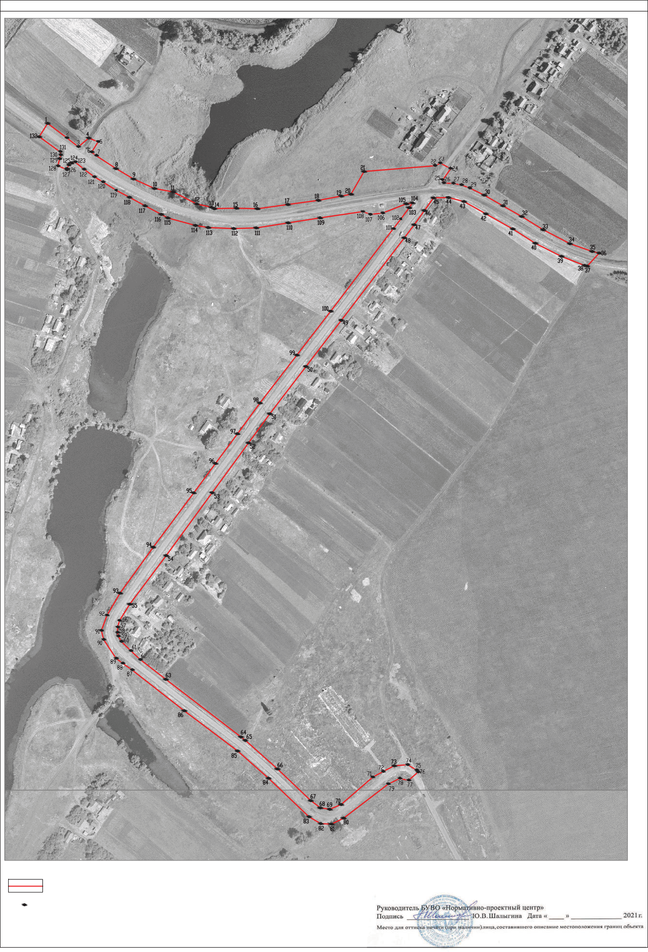
Используемые условные знаки и обозначения : границы территориальной зоны

характерная точка границ территориальной зоны
1
Масштаб 1:2000

09 апреля

ОПИСАНИЕ МЕСТОПОЛОЖЕНИЯ ГРАНИЦ
Зона сельскохозяйственного использования в границах населенного пункта посёлка Казиновка - СХ1/4

(наименование объекта, местоположение границ которого описано (далее - объект)
Раздел 1

Сведения об объекте
№ п/п | Характеристики объекта | Описание характеристик
1 | 2 | 3
1 | Местоположение объекта | Воронежская область, Панинский муниципальный район, Росташевское сельское поселение, посёлок Казиновка
2 | Площадь объекта ±  величина погрешности определения площади (P ± Дельта P) | 247195+/-1740 м²
3 | Иные характеристики объекта | -

Раздел 2
Сведения о местоположении границ объекта
1. Система координат: МСК - 36, зона 2
2. Сведения о характерных точках границ объекта
Обозначение характерных точек границ | Координаты, м |  | Метод определения координат характерной точки | Средняя квадратическая погрешность положения характерной точки (Мt), м | Описание обозначения точки на местности (при наличии)
Обозначение характерных точек границ | X | Y | Метод определения координат характерной точки |  | Описание обозначения точки на местности (при наличии)
1 | 2 | 3 | 4 | 5 | 6
1 | 511599.93 | 2147609.68 | Картометрический | 1.00 | -
2 | 511624.09 | 2147725.86 | Картометрический | 1.00 | -
3 | 511635.86 | 2147782.46 | Картометрический | 1.00 | -
4 | 511667.98 | 2147928.18 | Картометрический | 1.00 | -
5 | 511671.58 | 2147944.54 | Аналитический | 0.30 | -
6 | 511702.70 | 2148007.76 | Аналитический | 0.30 | -
7 | 511778.40 | 2148107.77 | Аналитический | 0.30 | -
8 | 511832.21 | 2148138.72 | Аналитический | 0.30 | -
9 | 511883.86 | 2148168.42 | Аналитический | 0.30 | -
10 | 511955.97 | 2148187.78 | Аналитический | 0.30 | -
11 | 511967.99 | 2148190.72 | Аналитический | 0.30 | -
12 | 512088.01 | 2148213.04 | Картометрический | 1.00 | -
13 | 512137.19 | 2148221.68 | Картометрический | 1.00 | -
14 | 512190.73 | 2148231.85 | Картометрический | 1.00 | -
15 | 512229.97 | 2148241.31 | Картометрический | 1.00 | -
16 | 512261.62 | 2148252.31 | Картометрический | 1.00 | -
17 | 512305.96 | 2148257.23 | Картометрический | 1.00 | -
18 | 512356.12 | 2148274.20 | Картометрический | 1.00 | -
19 | 512388.71 | 2148282.54 | Картометрический | 1.00 | -
20 | 512417.94 | 2148292.08 | Картометрический | 1.00 | -
21 | 512450.17 | 2148295.67 | Картометрический | 1.00 | -
22 | 512499.57 | 2148309.95 | Картометрический | 1.00 | -
23 | 512532.44 | 2148323.05 | Картометрический | 1.00 | -
24 | 512560.78 | 2148333.88 | Картометрический | 1.00 | -
25 | 512586.86 | 2148346.61 | Картометрический | 1.00 | -
26 | 512621.94 | 2148357.40 | Картометрический | 1.00 | -
27 | 512642.45 | 2148361.25 | Картометрический | 1.00 | -
28 | 512739.73 | 2148361.47 | Картометрический | 1.00 | -
29 | 512729.47 | 2148377.96 | Картометрический | 1.00 | -
30 | 512721.08 | 2148393.92 | Картометрический | 1.00 | -
31 | 512710.73 | 2148412.91 | Картометрический | 1.00 | -
32 | 512700.28 | 2148432.59 | Картометрический | 1.00 | -
33 | 512695.98 | 2148440.49 | Картометрический | 1.00 | -
34 | 512686.83 | 2148474.21 | Картометрический | 1.00 | -
35 | 512684.29 | 2148489.64 | Картометрический | 1.00 | -

1 | 2 | 3 | 4 | 5 | 6
36 | 512683.06 | 2148520.78 | Картометрический | 1.00 | -
37 | 512648.67 | 2148529.78 | Картометрический | 1.00 | -
38 | 512620.06 | 2148550.66 | Картометрический | 1.00 | -
39 | 512601.21 | 2148550.32 | Картометрический | 1.00 | -
40 | 512568.56 | 2148546.28 | Картометрический | 1.00 | -
41 | 512504.64 | 2148495.85 | Картометрический | 1.00 | -
42 | 512439.46 | 2148445.66 | Картометрический | 1.00 | -
43 | 512397.44 | 2148498.57 | Картометрический | 1.00 | -
44 | 512361.71 | 2148472.17 | Картометрический | 1.00 | -
45 | 512295.59 | 2148422.77 | Картометрический | 1.00 | -
46 | 512239.59 | 2148382.30 | Картометрический | 1.00 | -
47 | 512212.77 | 2148366.55 | Картометрический | 1.00 | -
48 | 512194.13 | 2148359.67 | Картометрический | 1.00 | -
49 | 512183.13 | 2148362.45 | Картометрический | 1.00 | -
50 | 512160.22 | 2148377.63 | Картометрический | 1.00 | -
51 | 512154.27 | 2148385.66 | Картометрический | 1.00 | -
52 | 512146.18 | 2148397.09 | Картометрический | 1.00 | -
53 | 512096.57 | 2148460.51 | Картометрический | 1.00 | -
54 | 512047.68 | 2148525.41 | Картометрический | 1.00 | -
55 | 512014.48 | 2148563.13 | Картометрический | 1.00 | -
56 | 511967.60 | 2148612.31 | Картометрический | 1.00 | -
57 | 511959.35 | 2148626.65 | Картометрический | 1.00 | -
58 | 511958.74 | 2148639.70 | Картометрический | 1.00 | -
59 | 511965.96 | 2148654.35 | Картометрический | 1.00 | -
60 | 512007.43 | 2148708.74 | Картометрический | 1.00 | -
61 | 512014.30 | 2148722.67 | Картометрический | 1.00 | -
62 | 512011.89 | 2148733.48 | Аналитический | 0.50 | -
63 | 512001.63 | 2148740.27 | Аналитический | 0.50 | -
64 | 511934.23 | 2148773.32 | Аналитический | 0.50 | -
65 | 511863.04 | 2148811.14 | Аналитический | 0.50 | -
66 | 511772.70 | 2148662.00 | Аналитический | 0.30 | -
67 | 511892.94 | 2148550.87 | Аналитический | 0.10 | -
68 | 511968.89 | 2148484.33 | Картометрический | 1.00 | -
69 | 511977.11 | 2148470.20 | Картометрический | 1.00 | -
70 | 511985.44 | 2148438.83 | Картометрический | 1.00 | -
71 | 512007.58 | 2148404.83 | Картометрический | 1.00 | -
72 | 512040.47 | 2148375.21 | Картометрический | 1.00 | -
73 | 512089.44 | 2148339.09 | Картометрический | 1.00 | -
74 | 512085.58 | 2148306.68 | Картометрический | 1.00 | -
75 | 512076.69 | 2148281.27 | Картометрический | 1.00 | -
76 | 512062.30 | 2148270.26 | Картометрический | 1.00 | -
77 | 512042.83 | 2148266.24 | Картометрический | 1.00 | -
78 | 512008.77 | 2148262.00 | Картометрический | 1.00 | -
79 | 511983.59 | 2148256.90 | Картометрический | 1.00 | -
80 | 511933.94 | 2148237.32 | Картометрический | 1.00 | -
81 | 511875.18 | 2148217.86 | Картометрический | 1.00 | -
82 | 511844.85 | 2148202.32 | Картометрический | 1.00 | -
83 | 511817.31 | 2148178.51 | Картометрический | 1.00 | -

1 | 2 | 3 | 4 | 5 | 6
84 | 511793.36 | 2148161.15 | Картометрический | 1.00 | -
85 | 511760.85 | 2148141.25 | Картометрический | 1.00 | -
86 | 511715.81 | 2148108.08 | Картометрический | 1.00 | -
87 | 511681.28 | 2148057.95 | Картометрический | 1.00 | -
88 | 511668.77 | 2148019.45 | Картометрический | 1.00 | -
89 | 511631.49 | 2147961.17 | Картометрический | 1.00 | -
90 | 511612.75 | 2147916.37 | Картометрический | 1.00 | -
91 | 511612.49 | 2147898.44 | Картометрический | 1.00 | -
92 | 511594.17 | 2147823.86 | Картометрический | 1.00 | -
93 | 511587.16 | 2147805.54 | Картометрический | 1.00 | -
94 | 511583.27 | 2147778.40 | Картометрический | 1.00 | -
95 | 511567.33 | 2147735.55 | Картометрический | 1.00 | -
96 | 511565.90 | 2147711.39 | Картометрический | 1.00 | -
97 | 511562.81 | 2147635.79 | Картометрический | 1.00 | -
1 | 511599.93 | 2147609.68 | Картометрический | 1.00 | -
98 | 512303.02 | 2148697.14 | Картометрический | 1.00 | -
99 | 512244.41 | 2148689.34 | Картометрический | 1.00 | -
100 | 512196.53 | 2148711.44 | Аналитический | 0.30 | -
101 | 512082.00 | 2148772.52 | Аналитический | 0.30 | -
102 | 512022.00 | 2148744.85 | Аналитический | 0.50 | -
103 | 512024.34 | 2148743.19 | Картометрический | 1.00 | -
104 | 512030.92 | 2148732.26 | Картометрический | 1.00 | -
105 | 512029.65 | 2148716.07 | Картометрический | 1.00 | -
106 | 512022.62 | 2148702.39 | Картометрический | 1.00 | -
107 | 512015.71 | 2148689.71 | Аналитический | 0.10 | -
108 | 511982.64 | 2148651.38 | Аналитический | 0.10 | -
109 | 511976.79 | 2148637.61 | Аналитический | 0.10 | -
110 | 511978.51 | 2148626.15 | Аналитический | 0.10 | -
111 | 511987.30 | 2148614.51 | Аналитический | 0.10 | -
112 | 512025.81 | 2148573.91 | Аналитический | 0.10 | -
113 | 512060.57 | 2148534.93 | Аналитический | 0.10 | -
114 | 512064.72 | 2148529.53 | Аналитический | 0.10 | -
115 | 512168.91 | 2148610.65 | Аналитический | 0.10 | -
116 | 512216.45 | 2148636.32 | Картометрический | 1.00 | -
117 | 512261.62 | 2148672.37 | Картометрический | 1.00 | -
98 | 512303.02 | 2148697.14 | Картометрический | 1.00 | -
3. Сведения о характерных точках части (частей) границы объекта
Обозначение характерных точек части границы | Координаты, м |  | Метод определения координат характерной точки | Средняя квадратическая погрешность положения характерной точки (Мt), м | Описание обозначения точки на местности (при наличии)
Обозначение характерных точек части границы | X | Y | Метод определения координат характерной точки |  | Описание обозначения точки на местности (при наличии)
1 | 2 | 3 | 4 | 5 | 6
Часть №
- | - | - | - | - | -

Раздел 3
Сведения о местоположении измененных (уточненных) границ объекта
1. Система координат: -
2. Сведения о характерных точках границ объекта
Обозначение характерных точек границ | Существующие координаты, м |  | Измененные (уточненные) координаты, м |  | Метод определения координат характерной точки | Средняя квадратическая погрешность положения характерной точки (Мt), м | Описание обозначения точки на местности (при наличии)
Обозначение характерных точек границ | X | Y | X | Y | Метод определения координат характерной точки |  | Описание обозначения точки на местности (при наличии)
1 | 2 | 3 | 4 | 5 | 6 | 7 | 8
- | - | - | - | - | - | - | -
3.Сведения о характерных точках части (частей) границы объекта
Часть №
- | - | - | - | - | - | - | -

